**BỘ CÔNG THƯƠNG**

**TRƯỜNG ĐẠI HỌC CÔNG NGHIỆP HÀ NỘI**

**---------------------------------------**



**ĐỒ ÁN TỐT NGHIỆP**

(*Kỹ thuật phần mềm*)

**XÂY DỰNG WEBSITE BÁN MỸ PHẨM CHO CỬA HÀNG CLOUDY**

**CBHD : TS. Phạm Văn Hiệp**

**Sinh viên : Lưu Thị Ngọc Ánh**

**MSV : 2020602612**

**Lớp : Kỹ thuật phần mềm 02**

Hà Nội – 2024

# LỜI CẢM ƠN

Đồ án tốt nghiệp chuyên ngành kỹ thuật phần mềm với đề tài ***“Xây dựng website bán mỹ phẩm cho cửa hàng Cloudy”*** sử dụng ASP.NET trên nền tảng mô hình MVC là kết quả sau hai tháng nghiên cứu và tìm hiểu của cá nhân em dưới sự hướng dẫn tận tình của thầy giáo TS. Phạm Văn Hiệp.

Em xin gửi lời cảm ơn chân thành đến toàn thể các thầy cô giáo hiện đã và đang công tác tại Trường Đại học Công Nghiệp Hà Nội đã đồng hành cùng em trong 4 năm học, truyền đạt cho em những kiến thức bổ ích để em có nền tảng lý thuyết vững chắc và dạy em những bài học cuộc sống thực tế ý nghĩa. Đồng thời, em cũng xin gửi lời tri ân sâu sắc nhất đến thầy TS. Phạm Văn Hiệp – người đã đồng hành cùng em trong quá trình thực hiện đồ án này. Em xin chân thành cảm ơn những lời góp ý, động viên bổ ích của thầy giúp em hoàn thành đề tài của mình một cách tốt nhất.

Vì thời gian còn hạn chế em chưa có cơ hội cụ thể hóa hết các ý tưởng của mình với đề tài này, em rất mong sẽ được quý thầy cô và các bạn đón nhận cũng như đưa ra những lời góp ý để đề tài của em hoàn thiện hơn.

*Em xin chân thành cảm ơn!*

# MỤC LỤC

LỜI CẢM ƠN ii

MỤC LỤC iii

DANH MỤC CÁC KÝ HIỆU, CÁC CHỮ VIẾT TẮT vi

DANH MỤC HÌNH ẢNH viii

DANH MỤC BẢNG BIỂU x

MỞ ĐẦU 1

1. Lý do chọn đề tài 1

2. Mục đích 1

3. Đối tượng và phạm vi nghiên cứu 2

4. Ý nghĩa khoa học và thực tiễn của đề tài 2

5. Bố cục của báo cáo 2

CHƯƠNG 1: GIỚI THIỆU TỔNG QUAN 4

1.1. Giới thiệu chung 4

1.2. Nghiên cứu hiện trạng và giải quyết vấn đề 5

1.2.1. Hiện trạng của cửa hàng 5

1.2.2. Cơ cấu tổ chức 6

1.2.3. Mô tả hoạt động của các bộ phận 7

1.2.4. Xác định yêu cầu 8

1.3. Giới thiệu về công nghệ, ngôn ngữ sử dụng 9

1.3.1. Giới thiệu về ASP.NET 9

1.3.2. Giới thiệu về mô hình MVC 12

1.3.3. Tổng quan về ASP.NET MVC 13

1.3.4. Cơ sở dữ liệu SQL Server 16

CHƯƠNG 2: PHÂN TÍCH THIẾT KẾ HỆ THỐNG 20

2.1. Phân tích hệ thống 20

2.1.1. Vai trò của người dùng 20

2.1.2. Yêu cầu chức năng 20

2.2. Biểu đồ use case tổng quát 22

2.3. Mô tả chi tiết use case 26

2.3.1. Use case đăng nhập ( Phía khách hàng) 26

2.3.2. Use case Cập nhật thông tin cá nhân 29

2.3.3. Use case Tìm kiếm sản phẩm 33

2.3.4. Use case Xem chi tiết sản phẩm 36

2.3.5. Use case Xem lịch sử đơn hàng 39

2.3.6. Use case Quản lý giỏ hàng 42

2.3.7. Use case Đặt hàng 46

2.3.8. Use case Quản lý đơn hàng 49

2.3.9. Use case Quản lý sản phẩm 52

2.3.10. Use case Quản lý tài khoản 57

2.4. Biểu đồ lớp chi tiết 60

2.5. Cơ sở dữ liệu 62

2.5.1. Thiết kế cơ sở dữ liệu mức logic 62

2.5.2. Thiết kế cơ sở dữ liệu mức vật lý 64

2.6. Thiết kế hệ thống 70

2.6.1. Giao diện chức năng Đăng nhập (phía khách hàng) 70

2.6.3. Giao diện chức năng Cập nhật thông tin cá nhân 71

2.6.4. Giao diện chức năng Tìm kiếm sản phẩm 71

2.6.5. Giao diện chức năng Xem chi tiết sản phẩm 72

2.6.6. Giao diện chức năng Xem lịch sử đơn hàng 72

2.6.9. Giao diện chức năng Quản lý giỏ hàng 74

2.6.10. Giao diện chức năng Đặt hàng 74

2.6.14. Giao diện chức năng Quản lý đơn hàng 74

2.6.16. Giao diện chức năng Quản lý sản phẩm 76

2.6.17. Giao diện chức năng Quản lý tài khoản 77

CHƯƠNG 3: CÀI ĐẶT VÀ TRIỂN KHAI WEBSITE 79

3.1. Công cụ và môi trường cài đặt 79

3.2. Giao diện của website 79

3.3. Kiểm thử hệ thống 85

3.3.1. Kế hoạch kiểm thử hệ thống 85

3.3.2. Kiểm thử hệ thống 86

KẾT LUẬN 89

1. Kết quả đạt được 89

2. Hướng phát triển 89

TÀI LIỆU THAM KHẢO 91

# DANH MỤC CÁC KÝ HIỆU, CÁC CHỮ VIẾT TẮT

|  |  |
| --- | --- |
| **Từ viết tắt** | **Đầy đủ** |
| CSDL | Cơ sở dữ liệu |
| UI | User interface |
| ASP.NET | Là nền tảng ứng dụng web được phát triển bởi Microsoft, cho phép người lập trình tạo ra những trang web động, ứng dụng web và những dịch vụ web. |
| C# | Là ngôn ngữ lập trình hướng đối tượng đa năng, mạnh mẽ được phát triển bởi Microsoft. Tên của nó bao gồm ký tự thăng theo Microsoft nhưng theo ECMA là C#. C# được phát triển dựa trên C++ và Java. |
| HTTP | Viết tắt của Hyper Text Transfer Protocol có nghĩa là giao thức truyền tải siêu văn bản được sử dụng trong www. Nó cho phép tìm nạp tài nguyên, chẳng hạn như HTML doc. |
| Visual Studio | là môi trường phát triển tích hợp từ Microsoft được dùng để lập trình C++ và C# là chính. |
| IDE | Là môi trường phát triển tích hợp hỗ trợ lập trình viên phát triển mã phần mềm một cách hiệu quả. Nó giúp tăng năng suất bằng cách kết hợp các tính năng như chỉnh sửa, xây dựng, kiểm thử và đóng gói phần mềm vào trong một ứng dụng. |
| MVC | Là mẫu kiến trúc phần mềm để tạo lập giao diện người dùng trên máy tính. Nó chia một ứng dụng thành ba phần tách biệt tương tác được với nhau mà thông tin được xử lý nội hàm. |
| SQL Server Management Studio | Là ứng dụng phần mềm thiết kế được tạo bởi Microsoft cho phép lập trình viên quản lý, cấu hình và quản trị bộ máy cơ sở dữ liệu. |
| Server | Là máy tính được kết nối với mạng máy tính hoặc Internet, có IP tĩnh, có năng lực xử lý cao. Ở đó sẽ được cài đặt các phần mềm để phục vụ các máy tính khác truy cập yêu cầu cung cấp các dịch vụ và tài nguyên. |
| Test case | Các trường hợp kiểm thử. |
| UC | Hay còn được gọi là ca sử dụng được dùng để mô tả sự tương tác giữa hệ thống và người dùng trong cùng môi trường và cùng một mục đích cụ thể. |

# DANH MỤC HÌNH ẢNH

Hình 1.1. Mô hình MVC 12

Hình 2.1. Biểu đồ use case tổng quát 22

Hình 2.2. Biểu đồ use case phía frontend 23

Hình 2.3. Biểu đồ use case phía backend 25

Hình 2.4. Biểu đồ use case Đăng nhập 26

Hình 2.5. Biểu đồ trình tự UC Đăng nhập 28

Hình 2.6. Biểu đồ lớp phân tích UC Đăng nhập 29

Hình 2.7. Biểu đồ use case Cập nhật thông tin cá nhân 29

Hình 2.8. Biểu đồ trình tự UC Cập nhật thông tin cá nhân 31

Hình 2.9. Biểu đồ lớp phân tích UC Cập nhật thông tin cá nhân 32

Hình 2.10. Biểu đồ use case Tìm kiếm sản phẩm 33

Hình 2.11. Biểu đồ trình tự UC Tìm kiếm sản phẩm 34

Hình 2.12. Biểu đồ lớp phân tích UC Tìm kiếm sản phẩm 35

Hình 2.13. Biểu đồ use case Xem chi tiết sản phẩm 36

Hình 2.14. Biểu đồ trình tự UC Xem chi tiết sản phẩm 37

Hình 2.15. Biểu đồ lớp phân tích UC Xem chi tiết sản phẩm 38

Hình 2.16. Biểu đồ use case Xem lịch sử đơn hàng 39

Hình 2.17. Biểu đồ trình tự UC Xem lịch sử đơn hàng 40

Hình 2.18. Biểu đồ lớp phân tích UC Xem lịch sử đơn hàng 41

Hình 2.19. Biểu đồ use case Quản lý giỏ hàng 42

Hình 2.20. Biểu đồ trình tự UC Quản lý giỏ hàng 44

Hình 2.21. Biểu đồ lớp phân tích UC Quản lý giỏ hàng 45

Hình 2.22. Biểu đồ use case Đặt hàng 46

Hình 2.23. Biểu đồ trình tự UC Đặt hàng 48

Hình 2.24. Biểu đồ lớp phân tích UC Đặt hàng 49

Hình 2.25. Biểu đồ use case Quản lý đơn hàng 49

Hình 2.26. Biểu đồ trình tự UC Quản lý đơn hàng 51

Hình 2.27. Biểu đồ lớp phân tích UC Quản lý đơn hàng 52

Hình 2.28. Biểu đồ use case Quản lý sản phẩm 52

Hình 2.29. Biểu đồ trình tự UC Quản lý sản phẩm 56

Hình 2.30. Biểu đồ lớp phân tích UC Quản lý sản phẩm 57

Hình 2.31. Biểu đồ use case Quản lý tài khoản 57

Hình 2.32. Biểu đồ trình tự UC Quản lý tài khoản 59

Hình 2.33. Biểu đồ lớp phân tích UC Quản lý tài khoản 60

Hình 2.34. Biểu đồ lớp chi tiết 61

Hình 2.35. Biểu đồ thực thể liên kết mức logic 63

Hình 2.36. Biểu đồ thực thể liên kết mức vật lý 68

Hình 2.37. Biểu đồ diagram của hệ thống 69

Hình 2.38. Giao diện Đăng nhập (khách hàng) 70

Hình 2.39. Giao diện chức năng Cập nhật thông tin cá nhân 71

Hình 2.40. Giao diện chức năng Tìm kiếm sản phẩm 72

Hình 2.41. Giao diện chức năng Xem chi tiết sản phẩm 72

Hình 2.42. Giao diện chức năng Xem lịch sử đơn hàng 73

Hình 2.43. Giao diện chức năng Quản lý giỏ hàng 74

Hình 2.44. Giao diện chức năng Đặt hàng 74

Hình 2.45. Giao diện chức năng Quản lý đơn hàng 75

Hình 2.46. Giao diện chức năng Quản lý sản phẩm 77

Hình 2.47. Giao diện chức năng tài khoản 78

Hình 3.1. Trang chủ ứng dụng web 80

Hình 3.2. Sản phẩm theo danh mục 80

Hình 3.3. Sản phẩm bán chạy 80

Hình 3.4. Trang liên hệ 81

Hình 3.5. Trang danh sách sản phẩm 81

Hình 3.6. Trang chi tiết sản phẩm 82

Hình 3.7. Trang giỏ hàng 82

Hình 3.8. Trang Giỏ hàng và thanh toán 83

Hình 3.9. Trang chủ phần Quản trị 83

Hình 3.10. Trang Quản lý sản phẩm 84

Hình 3.11. Trang Quản lý đơn hàng 84

Hình 3.12. Trang Quản lý tài khoản 84

Hình 3.13. Các chức năng, giao diện được kiểm thử 86

Hình 3.14. Minh họa trường hợp kiểm thử chức năng đăng nhập người dùng 87

Hình 3.15. Minh họa trường hợp kiểm thử chức năng quản lý giỏ hàng 87

Hình 3.16. Minh họa trường hợp kiểm thử chức năng thanh toán 88

Hình 3.17. Minh họa trường hợp kiểm thử chức năng quản lý sản phẩm 88

Hình 3.18. Báo cáo kiểm thử 88

# DANH MỤC BẢNG BIỂU

Bảng 2.1. Bảng Account 64

Bảng 2.2. Bảng Orders 64

Bảng 2.3. Bảng OrderDetail 64

Bảng 2.4. Bảng Subscribe 65

Bảng 2.5. Bảng Role 65

Bảng 2.6. Bảng WishList 65

Bảng 2.7. Bảng Product 65

Bảng 2.8. Bảng ProductImage 66

Bảng 2.9. Bảng ProductCategory 66

Bảng 2.10. Bảng News 66

Bảng 2.11. Bảng Category 67

Bảng 2.12. Bảng Review 67

# MỞ ĐẦU

## Lý do chọn đề tài

Bán hàng theo kiểu truyền thống từ xưa đến hiện tại vẫn là xu thế chủ đạo của nền kinh tế. Nó giúp khách hàng có thể trực tiếp xem xét, tiếp xúc với hàng hoá, trải nghiệm sản phẩm và nhận được sự tư vấn, giải đáp nhanh chóng, tạo niềm tin nơi khách hàng.

Tuy nhiên, trong những năm gần đây mua sắm trực tuyến dần trở thành một xu hướng của xã hội sau thời gian dài ảnh hưởng của đại dịch Covid-19 và sự phát triển mạnh mẽ của các kênh thương mại điện tử, các nền tảng mạng xã hội. Chính vì vậy mà vị thế độc tôn của việc bán hàng truyền thống đang bị lung lay, nhường dần thị phần của mình trong hệ thống thương mại cho kiểu bán hàng online. Bán hàng online giúp người bán tiết kiệm được thời gian, chi phí mặt bằng, chi phí thuê nhân viên đồng thời dễ dàng quảng bá sản phẩm rộng rãi, tiếp cận được với nhiều khách hàng. Người mua có thể dễ dàng mua sắm trực tuyến qua các kênh bán hàng mà không cần tốn thời gian và công sức đi đến tận cửa hàng như phương thức mua bán truyền thống.

Chính vì những điều trên mà việc xây dựng ứng dụng web bán hàng online là một vấn đề thực tế, có tiềm năng phát triển mạnh mẽ trong tương lai. Nhận thấy điều này em đã quyết định lựa chọn đề tài **“ *Xây dựng website bán mỹ phẩm cho cửa hàng Cloudy”*** là nội dung đồ án tốt nghiệp của mình.

## 2. Mục đích

Mục đích của đề tài ***“Xây dựng website bán mỹ phẩm Cloudy”*** là tạo nên một ứng dụng web mua sắm trực tuyến đáng tin cậy, trực quan, thân thiện với người dùng. Ngoài ra website đó còn có nhiệm vụ thúc đẩy sự phát triển của doanh nghiệp.

Sau khi hoàn thành ứng dụng web cần đáp ứng được các chức năng chính:

* Phía khách hàng: Đăng nhập, đăng ký tài khoản, tìm kiếm sản phẩm, yêu thích sản phẩm, xem chi tiết sản phẩm (hình ảnh, mô tả, đánh giá,…), cập nhật thông tin cá nhân, đặt hàng, đánh giá sản phẩm, quản lý giỏ hàng, xem lịch sử đơn hàng, xem bài viết (hình ảnh, nội dung), xem khuyến mại.
* Phía quản trị: Quản lý sản phẩm, quản lý tài khoản, quản lý quyền truy cập, quản lý danh mục, quản lý bài viết, quản lý khuyến mại, quản lý đơn hàng, thống kê doanh thu.

## 3. Đối tượng và phạm vi nghiên cứu

Đối tượng nghiên cứu của đề tài bao gồm: Môi trường phát triển Visual Studio, ngôn ngữ lập trình C#, SQL Server Management Studio Management.

Phạm vi nghiên cứu:

* Địa điểm: Shop bán mỹ phẩm Cloudy.
* Lĩnh vực: Ứng dụng web bán hàng trực tuyến.

## 4. Ý nghĩa khoa học và thực tiễn của đề tài

Từ góc độ khoa học, việc nghiên cứu và phát triển website này sẽ đóng góp kiến thức về cách áp dụng công nghệ ASP.NET và mô hình MVC vào việc xây dựng các ứng dụng web thương mại điện tử. Nó không chỉ mở rộng hiểu biết về các công nghệ mới mà còn là cơ hội để áp dụng quy trình phát triển phần mềm cụ thể là ứng dụng web vào thực tế.

Với khía cạnh thực tiễn, đề tài này cung cấp một giải pháp hiệu quả cho các doanh nghiệp mỹ phẩm muốn mở rộng thị trường bán hàng trực tuyến. Việc xây dựng website sử dụng ASP.NET và mô hình MVC giúp tối ưu hóa trải nghiệm người dùng và quản lý dữ liệu một cách hiệu quả. Nó cũng mang lại lợi ích về mặt kinh doanh, giúp doanh nghiệp tiếp cận được khách hàng tiềm năng một cách dễ dàng hơn và tăng doanh số bán hàng.

## 5. Bố cục của báo cáo

Ngoài hai phần Mở đầu và Kết luận, báo cáo được chia làm ba chương như sau:

**Chương 1:** Giới thiệu tổng quan

Giới thiệu tổng quan về dự án xây dựng ứng dụng web bán mỹ phẩm Cloudy (Hiện trạng, giải pháp, công nghệ và ngôn ngữ sử dụng)

**Chương 2:** Phân tích thiết kế hệ thống

Phân tích và đặc tả yêu cầu của hệ thống phần mềm, từ đó thiết kế cơ sở dữ liệu, giao diện cho phần mềm.

**Chương 3:** Cài đặt và triển khai website

Giới thiệu công cụ và môi trường cài đặt ứng dụng web, giao diện của ứng dụng, kiểm thử ứng dụng web.

# CHƯƠNG 1: GIỚI THIỆU TỔNG QUAN

## 1.1. Giới thiệu chung

Trong những năm gần đây thương mại điện tử dần trở nên phổ biến. Nó đã và đang cho thấy nhưng ưu thế vượt trội của mình so với lối kinh doanh, mua bán truyền thống:

* Tiện lợi cho người tiêu dùng: Thương mại điện tử giúp người tiêu dùng mua sắm mọi lúc, mọi nơi thông qua Internet, tiết kiệm thời gian và công sức so với việc mua hàng truyền thống.
* Mở rộng thị trường: Doanh nghiệp có thể tiếp cận đến khách hàng toàn cầu mà không gặp rào cản về vị trí địa lý. Điều này giúp mở rộng thị trường và tăng doanh số bán hàng.
* Giảm chi phí vận hành: So với việc mở cửa hàng truyền thống, việc vận hành một cửa hàng trực tuyến thường có chi phí thấp hơn, bao gồm chi phí thuê mặt bằng, chi phí nhân viên, v.v.
* Thu thập dữ liệu và phản hồi khách hàng: Thương mại điện tử cung cấp khả năng thu thập dữ liệu về hành vi mua hàng của khách hàng và phản hồi từ họ, giúp doanh nghiệp hiểu rõ hơn về nhu cầu của khách hàng và cải thiện dịch vụ.

Tuy nhiên bên cạnh đó vẫn tồn tại những thách thức trong lịch vực này:

* Vấn đề bảo mật: Thương mại điện tử đối mặt với nguy cơ bảo mật, bao gồm việc lộ thông tin cá nhân của khách hàng, chiếm đoạt thông tin thẻ tín dụng, và tấn công từ hacker.
* Cạnh tranh gay gắt: Sự phát triển của thương mại điện tử đã tạo ra một môi trường cạnh tranh khốc liệt, đặc biệt là đối với các doanh nghiệp nhỏ và mới.
* Vấn đề phân phối và giao hàng: Thương mại điện tử đôi khi gặp khó khăn trong việc quản lý vấn đề phân phối và giao hàng, đặc biệt là đối với các sản phẩm cần xử lý đặc biệt hoặc cồng kềnh.
* Sự thiếu trách nhiệm của người tiêu dùng: Một số người tiêu dùng có thể lạm dụng quyền lợi của họ trong môi trường thương mại điện tử, chẳng hạn như việc trả lại hàng mà không có lý do rõ ràng.
* Yêu cầu kỹ năng công nghệ: Thương mại điện tử đòi hỏi các doanh nghiệp và nhân viên của họ phải có kiến thức và kỹ năng công nghệ để quản lý, vận hành và phát triển các trang web thương mại điện tử một cách hiệu quả.

Nắm bắt được thế mạnh của việc bán hàng online, cửa hàng Cloudy đã quyết định tạo cho mình một website bán hàng nhằm tiếp cận với nhiều đối tượng khách hàng, mở rộng hoạt động kinh doanh. Các thông tin chung về dự án **“*Xây dựng website bán mỹ phẩm cho cửa hàng Cloudy”***:

* Tên dự án: Xây dựng website bán mỹ phẩm cho cửa hàng Cloudy
* Chủ đầu tư: An Thị Ngọc Mai
* Người sử dụng: Chủ cửa hàng mỹ phẩm, khách hàng.
* Lĩnh vực hoạt động: Bán lẻ mỹ phẩm.
* Địa chỉ hoạt động: số 10, ngõ 133/39, phố Hồng Mai, phường Quỳnh Lôi, quận Hai Bà Trưng, Hà Nội.

## 1.2. Nghiên cứu hiện trạng và giải quyết vấn đề

### 1.2.1. Hiện trạng của cửa hàng

Cửa hàng Cloudy shop là một địa chỉ bán lẻ mỹ phẩm nhập khẩu chính hãng tại thị trường Việt Nam. Cửa hàng được thành lập vào cuối năm 2019. Sau làn sóng ảnh hưởng của dịch Covid-19, công việc kinh doanh của cửa hàng đã dần đi vào ổn định tuy nhiên nhận thấy rằng sự thay đổi trong hành vi mua sắm của khách hàng, đặc biệt là sự tăng cường sự ưa thích và sử dụng các nền tảng thương mại điện tử, đã tạo ra một cơ hội mới cho Cloudy Shop. Cơ hội này cũng phản ánh tình trạng hiện tại của cửa hàng:

1. Lợi nhuận ổn định: Cửa hàng bán lẻ mỹ phẩm đang có lợi nhuận ổn định từ việc bán sản phẩm trực tiếp tại cửa hàng. Khách hàng địa phương thường đến cửa hàng để mua sắm và sử dụng các sản phẩm mỹ phẩm.
2. Nhận thức về tiềm năng thương mại điện tử: Doanh nghiệp nhận ra tiềm năng của thương mại điện tử và sự thay đổi trong hành vi mua sắm của khách hàng. Việc mở rộng hoạt động kinh doanh bằng cách tạo ra một website bán hàng qua mạng được xem là cách để tiếp cận và phục vụ khách hàng một cách linh hoạt hơn.
3. Nhu cầu mở rộng thị trường: Doanh nghiệp muốn mở rộng phạm vi kinh doanh và tiếp cận đến các khách hàng tiềm năng ở xa hơn. Website bán hàng qua mạng sẽ giúp họ tiếp cận đến một lượng khách hàng rộng lớn hơn, kể cả những người không thể trực tiếp đến cửa hàng.
4. Đối mặt với sự cạnh tranh: Doanh nghiệp nhận thấy rằng thị trường đang trở nên cạnh tranh hơn, và việc mở rộng hoạt động kinh doanh sang mô hình thương mại điện tử có thể giúp họ cạnh tranh mạnh mẽ hơn trên thị trường trực tuyến.

Tóm lại, mặc dù cửa hàng đang có doanh thu ổn định từ hoạt động bán lẻ truyền thống, nhưng việc hướng tới xây dựng một website bán hàng qua mạng là một bước đi quan trọng để mở rộng kinh doanh và đáp ứng nhu cầu của khách hàng trong một môi trường kinh doanh ngày càng cạnh tranh và kỹ thuật số hóa.

### 1.2.2. Cơ cấu tổ chức

Cơ cấu tổ chức của cửa hàng Cloudy:

* Bộ phận Kinh doanh và Tiếp thị
* Bộ phận Mua hàng và Quản lý kho
* Bộ phận Dịch vụ khách hàng
* Bộ phận Kế toán và Tài chính
* Bộ phận Quản lý và Điều hành

### 1.2.3. Mô tả hoạt động của các bộ phận

1. Bộ phận Kinh doanh và Tiếp thị:
   * Trách nhiệm: Đảm bảo việc quảng bá và tiếp thị sản phẩm mỹ phẩm Cloudy để thu hút và giữ chân khách hàng.
   * Hoạt động:
     + Phát triển chiến lược tiếp thị và quảng cáo.
     + Tổ chức các chương trình khuyến mãi và sự kiện để tăng cường nhận thức thương hiệu.
     + Tìm kiếm cơ hội hợp tác với đối tác và nhà cung cấp.
2. Bộ phận Mua hàng và Quản lý kho:
   * Trách nhiệm: Quản lý việc mua hàng từ nhà sản xuất và quản lý kho hàng để đảm bảo sẵn có sản phẩm đáp ứng nhu cầu của khách hàng.
   * Hoạt động:
     + Liên hệ và thương lượng với nhà sản xuất và nhà cung cấp.
     + Đặt hàng và theo dõi tình trạng nhập hàng.
     + Quản lý tồn kho, đảm bảo sự hiệu quả trong việc lưu trữ và quản lý hàng hóa.
3. Bộ phận Dịch vụ khách hàng:
   * Trách nhiệm: Hỗ trợ và giải quyết các vấn đề của khách hàng để đảm bảo họ có trải nghiệm mua sắm tốt nhất.
   * Hoạt động:
     + Xử lý các yêu cầu, phản hồi và khiếu nại từ khách hàng.
     + Cung cấp thông tin sản phẩm và hỗ trợ tư vấn cho khách hàng.
     + Đảm bảo sự hài lòng và trung thành của khách hàng.
4. Bộ phận Kế toán và Tài chính:
   * Trách nhiệm: Quản lý các vấn đề liên quan đến tài chính và kế toán của cửa hàng.
   * Hoạt động:
     + Quản lý hóa đơn, thanh toán và công nợ.
     + Lập báo cáo tài chính và theo dõi hiệu suất tài chính.
     + Thực hiện các nhiệm vụ kế toán như quản lý thuế và báo cáo thuế.
5. Bộ phận Quản lý và Điều hành:
   * Trách nhiệm: Quản lý và điều hành toàn bộ hoạt động của cửa hàng.
   * Hoạt động:
     + Đặt mục tiêu và lập kế hoạch kinh doanh.
     + Giám sát và điều hành các bộ phận khác nhau.
     + Đưa ra các quyết định chiến lược và phát triển kế hoạch phát triển cho cửa hàng.

### 1.2.4. Xác định yêu cầu

Dự án xây dựng ứng dụng web bán mỹ phẩm trực tuyến nhằm giải quyết bài toán mua hàng cho những khách hàng ở xa không thể mua hàng trực tiếp tại cửa hàng. Đồng thời, cũng là cơ hội để mở rộng kinh doanh và tiếp cận với lượng khách hàng mới.

Mục tiêu của ứng dụng web Cloudy là xây dựng nền tảng mua sắm trực tuyến giúp người mua không phải đến trực tiếp cửa hàng vẫn được tư vấn sản phẩm, xem sản phẩm, tìm hiểu thông tin về sản phẩm thông qua ứng dụng. Dự án sẽ chú trọng xây dựng giao diện ứng dụng và hệ thống quản lý.

Ứng dụng web Cloudy hướng tới hai đối tượng sử dụng chính là khách hàng và người quản trị. Khách hàng có thể tìm kiếm sản phẩm bằng tên, mua hàng, thanh toán bằng nhiều phương thức thông qua giao diện trực quan. Tương tự, người quản trị sẽ được cung cấp một trang quản trị để linh hoạt trong việc đăng bán, chỉnh sửa thông tin sản phẩm, thống kê doanh thu.

## 1.3. Giới thiệu về công nghệ, ngôn ngữ sử dụng

### 1.3.1. Giới thiệu về ASP.NET

#### 1.3.1.1. Khái niệm về ASP.NET

ASP là từ viết tắt của Active Server Pages và .NET là viết tắt của Network Enabled Technologies. Đây là nền tảng phát triển web do Microsoft phát hành và cung cấp lần đầu tiên vào năm 2002. Nền tảng được sử dụng để tạo ra các ứng dụng web-based, dịch vụ web và các trang web động. Các ứng dụng ASP.Net có thể được viết bằng nhiều ngôn ngữ .Net khác nhau. Trong đó có các kiểu ngôn ngữ như [C#](https://bizflycloud.vn/tin-tuc/c-sharp-la-gi-20181214182955977.htm), VB.Net và J #. Thực chất, ASP.NET là tập con của .NET Framework, sở hữu những mã nguồn mở và nối tiếp những tính năng ưu điểm của ASP cổ điển.

ASP.NET tích hợp chặt chẽ với các công nghệ khác của Microsoft như Visual Studio, SQL Server và Azure, tạo điều kiện thuận lợi cho việc phát triển và quản lý ứng dụng. Nó hỗ trợ cả hai mô hình lập trình chính: Web Forms và MVC, giúp lựa chọn mô hình phù hợp với dự án cụ thể. ASP.NET được tối ưu hóa cho hiệu suất tốt, đáp ứng được các yêu cầu về tải lớn và xử lý dữ liệu phức tạp. Ngoài ra ASP.NET ung cấp các tính năng để xây dựng các ứng dụng web an toàn, bảo vệ dữ liệu và thông tin cá nhân của người dùng.

#### 1.3.1.2. Lịch sử phát triển của ASP.NET

ASP.NET được phát triển từ ngôn ngữ ASP (Active Server Pages), một công nghệ đã trở nên phổ biến trong những năm 1990 và đầu 2000. Dưới đây là một cái nhìn tổng quan về lịch sử phát triển của ASP.NET:

* ASP (1996): Active Server Pages (ASP) được Microsoft giới thiệu lần đầu tiên vào năm 1996. Nó là một công nghệ cho phép viết mã lập trình để tạo ra các trang web động, nơi mã HTML được kết hợp với mã lập trình (thường là VBScript hoặc JAVAScript).
* ASP.NET 1.0 (2002): ASP.NET được giới thiệu cùng với .NET Framework vào năm 2002. ASP.NET cung cấp một cách tiếp cận mới và mạnh mẽ hơn cho việc phát triển ứng dụng web, bao gồm hỗ trợ đa ngôn ngữ (C#, VB.NET), mô hình lập trình Web Forms và sự tích hợp sâu sắc với Visual Studio.
* ASP.NET 2.0 (2005): Phiên bản này mang lại nhiều cải tiến đáng kể cho ASP.NET bao gồm tích hợp sẵn với SQL Server (dưới dạng SQL Server Express), master pages, và các tính năng bảo mật như Membership và Roles.
* ASP.NET MVC (2009): ASP.NET MVC (Model-View-Controller) được giới thiệu như một mô hình lập trình mới cho ASP.NET. Nó tách biệt logic ứng dụng thành ba phần: Model (dữ liệu), View (giao diện người dùng), và Controller (điều khiển luồng của ứng dụng), giúp tạo ra các ứng dụng web linh hoạt và dễ bảo trì.
* ASP.NET Core (2016): ASP.NET Core được giới thiệu như một sự tiếp tục và cải tiến của ASP.NET, là một framework đa nền tảng, mã nguồn mở và dễ dàng triển khai. Nó được tối ưu hóa cho hiệu suất cao và hỗ trợ chạy trên nhiều nền tảng, bao gồm Windows, macOS và Linux.

Các phiên bản mới của ASP.NET thường bao gồm các cải tiến về hiệu suất, khả năng mở rộng, bảo mật và tính năng mới để giúp các nhà phát triển xây dựng các ứng dụng web tốt hơn và dễ bảo trì hơn.

#### 1.3.1.3. Cấu trúc và đặc điểm cơ bản của ASP.NET

* Cấu trúc của ASP.NET framework dựa trên các thành phần cơ bản sau:
* Language/Ngôn ngữ: Có rất nhiều ngôn ngữ lập trình khác nhau tồn tại trong .net framework. Các ngôn ngữ này là VB.net và C #, có thể được sử dụng để phát triển các ứng dụng web.
* Library/Thư viện: .NET Framework gồm có một bộ các lớp library chuẩn. Library phổ biến nhất được sử dụng cho các ứng dụng web trong .net là Web library. Web library bao gồm tất cả các thành phần cần thiết sử dụng trong phát triển các ứng dụng web-based.
* Common Language Runtime/Thời gian chạy ngôn ngữ lập trình thông thường hay CLR: Common Language Infrastructure - Cơ sở hạ tầng ngôn ngữ lập trình phổ thông hay CLI là một nền tảng dùng để chạy các chương trình .Net. Trong đó, CLR sẽ thực hiện các tác vụ chính bao gồm xử lý các trường hợp cá biệt và thu gom rác.
* Một số đặc điểm cơ bản của ASP.NET framework:
* Code Behind Mode/ Trạng thái code rời: Đây là khái niệm về tách rời thiết kế và mã code. Bằng cách tách rời như vậy, việc duy trì ứng dụng ASP.Net trở nên dễ dàng hơn. Loại file thông dụng của ASP.Net là aspx.
* State Management/Quản lý trạng thái: ASP.Net có các phương tiện để kiểm soát quản lý trạng thái, trong khi HTTP được biết đến là một giao thức "không trạng thái".
* Caching – Bộ nhớ Cache: ASP.Net cũng có thể thực hiện chức năng của Caching, qua đó cải thiện hiệu suất làm việc cho ứng dụng. Với việc lưu bộ nhớ đệm cache, các trang thường xuyên được người dùng yêu cầu có thể được lưu trữ ở một vị trí tạm thời. Các trang này có thể được truy xuất nhanh hơn và người dùng có thể nhận được các phản hồi tốt hơn. Nhờ vậy, bộ nhớ đệm có thể giúp cải thiện đáng kể hiệu suất của ứng dụng.

#### 1.3.1.4. Ưu điểm khi sử dụng ASP.NET

Một số ưu điểm của ASP.NET bao gồm:

* Hiệu suất cao: ASP.NET được tối ưu hóa để cung cấp hiệu suất tốt cho các ứng dụng web, đồng thời tiết kiệm tài nguyên hệ thống.
* Bảo mật mạnh mẽ: Cung cấp các tính năng bảo mật tích hợp sâu sắc như xác thực, phân quyền và bảo mật dữ liệu để bảo vệ ứng dụng và thông tin của người dùng.
* Tích hợp với công nghệ Microsoft: ASP.NET tích hợp chặt chẽ với hệ sinh thái Microsoft, bao gồm Visual Studio, SQL Server và Azure, giúp đơn giản hóa quy trình phát triển và triển khai ứng dụng.
* Mô hình lập trình linh hoạt: Hỗ trợ cả hai mô hình lập trình chính là Web Forms và MVC, cho phép lựa chọn mô hình phù hợp với yêu cầu cụ thể của dự án.
* Đa nền tảng: Với ASP.NET Core, có thể phát triển và triển khai ứng dụng trên nhiều nền tảng khác nhau, bao gồm Windows, macOS và Linux.

### 1.3.2. Giới thiệu về mô hình MVC

MVC là viết tắt của cụm từ “Model-View-Controller“. Đây là mô hình thiết kế được sử dụng trong kỹ thuật phần mềm. MVC là một mẫu kiến trúc phần mềm để tạo lập giao diện người dùng trên máy tính.

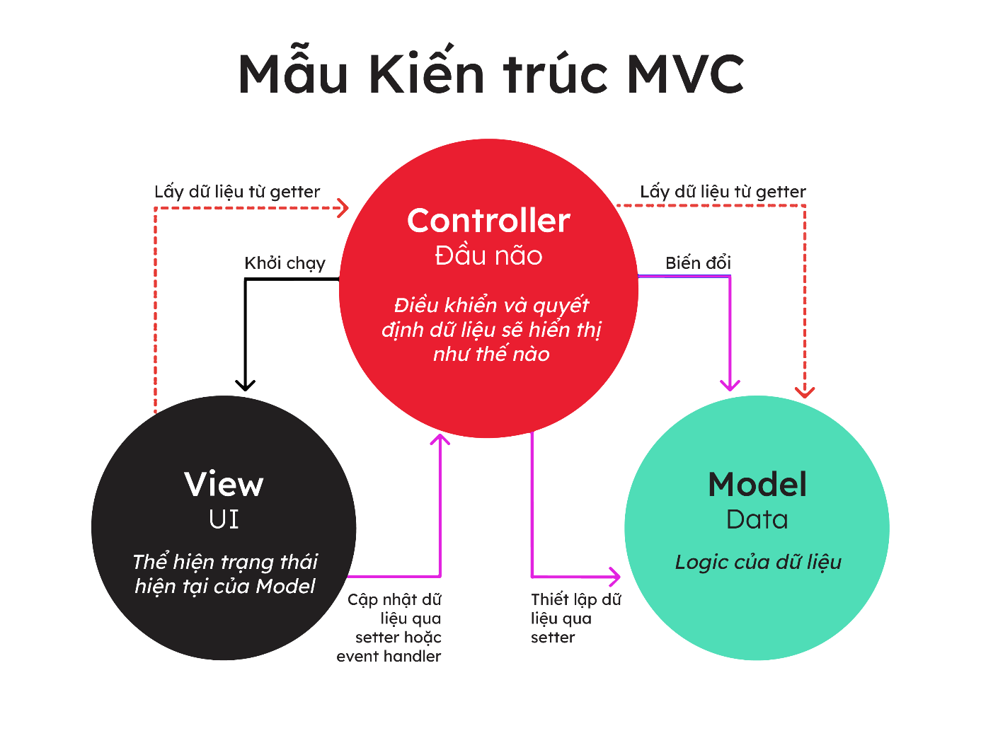

Hình 1.1. Mô hình MVC

MVC chia thành ba phần được kết nối với nhau và mỗi thành phần đều có một nhiệm vụ riêng của nó và độc lập với các thành phần khác. MVC cũng được sử dụng rộng rãi trong phát triển web, sự khác biệt được tùy chỉnh liên quan đến sự có mặt của server - client.

### 1.3.3. Tổng quan về ASP.NET MVC

1.3.3.1. Khái niệm

ASP.NET MVC là một framework web được phát triển bởi Microsoft, dựa trên mô hình MVC (Model-View-Controller). ASP.NET MCV được Microsoft giới thiệu lần đầu tiên tại phiên bản .Net Framework 3.5

Nền tảng ASP.NET MVC giúp cho chúng ta có thể tạo được các ứng dụng web áp dụng mô hình MVC thay vì tạo ứng dụng theo mẫu ASP.NET Web Forms. Nền tảng ASP.NET MVC có đặc điểm nổi bật là nhẹ (lightweight), dễ kiểm thử phần giao diện (so với ứng dụng Web Forms), tích hợp các tính năng có sẵn của ASP.NET. Nền tảng ASP.NET MVC được định nghĩa trong namespace System.Web.Mvc và là một phần của namespace System.Web. MVC là một mẫu thiết kế (design pattern) chuẩn mà nhiều lập trình viên đã quen thuộc. Một số loại ứng dụng web sẽ thích hợp với kiến trúc MVC.

#### 1.3.3.2. Các thành phần của ASP.NET MVC

Nền tảng MVC phân tách ứng dụng thành 3 phần:

* Models: Các đối tượng Models là một phần của ứng dụng, các đối tượng này thiết lập logic của phần dữ liệu của ứng dụng. Thông thường, các đối tượng model lấy và lưu trạng thái của model trong CSDL. Ví dụ như, một đối tượng Product (sản phẩm) sẽ lấy dữ liệu từ CSDL, thao tác trên dữ liệu và sẽ cập nhật dữ liệu trở lại vào bảng Products ở SQL Server. Trong các ứng dụng nhỏ, model thường là chỉ là một khái niệm nhằm phân biệt hơn là được cài đặt thực thụ, ví dụ, nếu ứng dụng chỉ đọc dữ liệu từ CSDL và gửi chúng đến view, ứng dụng không cần phải có tầng model và các lớp liên quan.
* Views: Views là các thành phần dùng để hiển thị giao diện người dùng (UI). Thông thường, view được tạo dựa vào thông tin dữ liệu model. Ví dụ như, view dùng để cập nhật bảng Products sẽ hiển thị các hộp văn bản, drop-down list, và các checkbox dựa trên trạng thái hiện tại của một đối tượng Product.
* Controllers: Controller là các thành phần dùng để quản lý tương tác người dùng, làm việc với model và chọn view để hiển thị giao diện người dùng. Trong một ứng dụng MVC, view chỉ được dùng để hiển thị thông tin, controller chịu trách nhiệm quản lý và đáp trả nội dung người dùng nhập và tương tác với người dùng. Ví dụ, controller sẽ quản lý các dữ liệu người dùng gửi lên (query-string values) và gửi các giá trị đó đến model, model sẽ lấy dữ liệu từ CSDL nhờ vào các giá trị này.

#### 1.3.3.3. Các tính năng của nền tảng ASP.NET MVC

* Tách bạch các tác vụ của ứng dụng (logic nhập liệu, business logic, và logic giao diện), dễ dàng kiểm thử và mặc định áp dụng hướng phát triển TDD. Tất cả các tính năng chính của mô hình MVC được cài đặt dựa trên interface và được kiểm thử bằng cách sử dụng các đối tượng mocks, mock object là các đối tượng mô phỏng các tính năng của những đối tượng thực sự trong ứng dụng. Bạn có thể kiểm thử unit-test cho ứng dụng mà không cần chạy controller trong tiến trình ASP.NET, và điều đó giúp unit test được áp dụng nhanh chóng và tiện dụng. Bạn có thể sử dụng bất kỳ nền tảng unit-testing nào tương thích với nền tảng .NET.
* MVC là một nền tảng khả mở rộng (extensible) & khả nhúng (pluggable). Các thành phần của ASP.NET MVC được thiết kế để chúng có thể được thay thế một cách dễ dàng hoặc dễ dàng tùy chỉnh. Bạn có thể nhúng thêm view engine, cơ chế định tuyến cho URL, cách kết xuất tham số của action-method và các thành phần khác. ASP.NET MVC cũng hỗ trợ việc sử dụng Dependency Injection (DI) và Inversion of Control (IoC). DI cho phép bạn gắn các đối tượng vào một lớp cho lớp đó sử dụng thay vì buộc lớp đó phải tự mình khởi tạo các đối tượng. IoC quy định rằng, nếu một đối tượng yêu cầu một đối tượng khác, đối tượng đầu sẽ lấy đối tượng thứ hai từ một nguồn bên ngoài, ví dụ như từ tập tin cấu hình. Và nhờ vậy, việc sử dụng DI và IoC sẽ giúp kiểm thử dễ dàng hơn.
* ASP.NET MVC có thành phần ánh xạ URL mạnh mẽ cho phép bạn xây dựng những ứng dụng có các địa chỉ URL xúc tích và dễ tìm kiếm. Các địa chỉ URL không cần phải có phần mở rộng của tên tập tin và được thiết kế để hỗ trợ các mẫu định dạng tên phù hợp với việc tối ưu hóa tìm kiếm (URL) và phù hợp với lập địa chỉ theo kiểu REST.
* Hỗ trợ sử dụng đặc tả (các thẻ) của các trang ASP.NET(.aspx), điều khiển người dùng (.ascx) và trang master page (.marter). Bạn có thể sử dụng các tính năng có sẵn của ASP.NET như là sử dụng lồng các trang master page, sử dụng in-line expression (<%= %>), sử dụng server controls, mẫu, data-binding, địa phương hóa (localization) và hơn thế nữa.
* Hỗ trợ các tính năng có sẵn của ASP.NET như cơ chế xác thực người dùng, quản lý thành viên, quyền, output caching và data caching, session và profile, quản lý tình trạng ứng dụng, hệ thống cấu hình…
* ASP.NET MVC 3 còn bổ sung một view engine mới là Razor View Engine cho phép thiết lập các view nhanh chóng, dễ dàng và tốn ít công sức hơn so với việc sử dụng Web Forms view engine.

#### 1.3.3.4. Ưu điểm của ASP.NET MVC:

Nền tảng ASP.NET MVC mang lại những lợi ích sau:

* Dễ dàng quản lý sự phức tạp của ứng dụng bằng cách chia ứng dụng thành ba thành phần model, view, controller
* Nó không sử dụng view state hoặc server-based form. Điều này tốt cho những lập trình viên muốn quản lý hết các khía cạnh của một ứng dụng.
* Nó sử dụng mẫu Front Controller, mẫu này giúp quản lý các requests (yêu cầu) chỉ thông qua một Controller. Nhờ đó bạn có thể thiết kế một hạ tầng quản lý định tuyến. Để có nhiều thông tin hơn, bạn nên xem phần Front Controller trên web site MSDN
* Hỗ trợ tốt hơn cho mô hình phát triển ứng dụng hướng kiểm thử (TDD)
* Nó hỗ trợ tốt cho các ứng dụng được xây dựng bởi những đội có nhiều lập trình viên và thiết kế mà vẫn quản lý được tính năng của ứng dụng

### 1.3.4. Cơ sở dữ liệu SQL Server

#### 1.3.4.1. Khái niệm

SQL Server, viết tắt của Microsoft SQL Server hoặc MS SQL Server, là một ứng dụng phần mềm do Microsoft phát triển. Nó được thiết kế để quản lý và lưu trữ dữ liệu theo mô hình quan hệ RDBMS (Relational Database Management System). Tuy nhiên, nó không chỉ giới hạn trong việc lưu trữ dữ liệu mà còn mang lại một loạt tính năng và lợi ích giúp người dùng làm việc hiệu quả hơn:

* Duy trì việc lưu trữ bền vững
* Tạo nhiều cơ sở dữ liệu
* Khả năng bảo mật cao
* Tạo báo cáo bằng SSRS (SQL Server Reporting Services)
* Các quá trình được thực hiện bằng SSIS (SQL Server Integration Services)

#### 1.3.4.2. Thành phần chính của SQL Server

MS SQL Server bao gồm hai thành phần chính Database Engine và SQLOS (SQL Server Operating System).

* Database Engine là thành phần trung tâm của SQL Server, chứa hai phần chính: Relation Engine và Storage Engine. Relation Engine chịu trách nhiệm xử lý các truy vấn từ người dùng và ứng dụng. Storage Engine, trong khi đó, quản lý việc lưu trữ cơ sở dữ liệu bằng cách quản lý các tệp cơ sở dữ liệu, trang dữ liệu, chỉ mục, và nhiều khía cạnh khác của dữ liệu.
* SQLOS, viết tắt của SQL Server Operating System, quản lý việc quản lý bộ nhớ và I/O, lên lịch thực hiện các nhiệm vụ, và quản lý các khóa dữ liệu để đảm bảo tính toàn vẹn và tránh xung đột dữ liệu khi có các thay đổi dữ liệu đồng thời.

#### 1.3.4.3. Các tính năng của SQL Server

Các tính năng nổi bật của SQL Server có thể kể đến:

* SQL Server Data Quality: SQL Server cung cấp các dịch vụ tích hợp để quản lý chất lượng dữ liệu, bao gồm khả năng kiểm tra, sửa lỗi và làm sạch dữ liệu.
* SQL Server Master: Tính năng này cho phép bạn quản lý danh mục dữ liệu và thông tin liên quan, tạo ra một nguồn dữ liệu chung và đáng tin cậy.
* SQL Server Data Tools: Đây là một bộ công cụ dành cho lập trình viên để phát triển cơ sở dữ liệu. SQL Server Data Tools cung cấp các tính năng mạnh mẽ để thiết kế, quản lý và triển khai cơ sở dữ liệu **MS SQL Server**.
* SQL Server Management Studio (SSMS): Được sử dụng để triển khai, giám sát và quản lý cơ sở dữ liệu. SSMS cung cấp một giao diện đồ họa và dòng lệnh mạnh mẽ cho quản trị viên cơ sở dữ liệu.
* SQL Server Analysis Services (SSAS): Bằng cách sử dụng SSAS, bạn có thể tạo các mô hình phân tích dữ liệu và thực hiện các phân tích phức tạp để hiểu rõ hơn về dữ liệu của bạn.
* SQL Server Reporting Services (SSRS): SSRS cho phép tạo ra các báo cáo dễ dàng hơn. Bạn có thể thiết kế và phát triển các báo cáo tùy chỉnh dựa trên dữ liệu từ cơ sở dữ liệu SQL Server và chia sẻ chúng với người dùng cuối.

#### 1.3.4.4. Các phiên bản SQL Server

SQL Server không chỉ có một phiên bản duy nhất mà luôn được cập nhập, cải tiến và bổ sung các tính năng mới theo thời gian. Các phiên bản sau:

* **SQL Server 2012:** Phiên bản đầu tiên, **MS SQL Server**2012, đã đem lại nhiều tính năng mới, bao gồm chỉ mục cột và khả năng lưu trữ theo hướng định dạng trên cột, đồng thời cung cấp công nghệ phân tích dữ liệu và khả năng khắc phục lỗi.
* **SQL Server 2014:** SQL Server 2014 mang đến tính năng OLTP trong bộ nhớ, cho phép chạy các ứng dụng xử lý giao dịch trực tuyến dựa trên dữ liệu được tối ưu hóa cho bộ nhớ. Bản cập nhật này cũng tối ưu hóa hiệu suất và tích hợp bộ nhớ, giảm tải IO đối với các dữ liệu từ đĩa cứng thông thường.
* **SQL Server 2016:** Phiên bản **Microsoft  SQL Server**2016 đã ra đời với nhiều tính năng nổi bật như điều chỉnh hiệu suất, phân tích hoạt động thời gian thực, trực quan hóa dữ liệu và báo cáo trên thiết bị di động và sự hỗ trợ của hybrid cloud.
* **SQL Server 2017:** SQL Server 2017 đã mở rộng hỗ trợ cho nền tảng Linux và Docker, thuận tiện cho khách hàng không sử dụng Windows hoặc ở trong môi trường máy chủ hỗn hợp. Phiên bản này cũng hỗ trợ lập trình Python và đã đổi tên R Services thành Machine Learning Services.
* **SQL Server 2019:** SQL Server 2019 đưa ra tính năng cho phép kết hợp SQL Server, HDFS và Spark trong các thùng chứa, cũng như cải thiện khả năng quản lý chỉ mục cột và phục hồi dữ liệu.
* **SQL Server 2022:** Phiên bản mới nhất, Microsoft  SQL Server 2022đánh dấu một bước tiến quan trọng trong việc nâng cao hiệu suất và khả năng phân tích dữ liệu. Với các tính năng mới như Data Classification, Big Data Clusters, Apache Spark và Hadoop Integration, Approximate Query Processing, Intelligent Query Processing, Machine Learning Services và Native Graph Database, phiên bản này đem lại lợi ích đáng kể cho việc phân tích dữ liệu.

# CHƯƠNG 2: PHÂN TÍCH THIẾT KẾ HỆ THỐNG

## 2.1. Phân tích hệ thống

### 2.1.1. Vai trò của người dùng

* Hệ thống chia làm 2 nhóm người dùng chính:
* Khách hàng
* Người quản trị
* Mô tả nhóm người dùng:
* Khách hàng: những khách hàng đã có tài khoản đăng nhập trên trang web hoặc khách hàng vãng lai chưa có tài khoản để thực hiện các chức năng của hệ thống.
* Người quản trị: là người quản lý trang web và được truy cập vào các chức năng quản lý của hệ thống.

### 2.1.2. Yêu cầu chức năng

* Khách hàng:
* Đăng nhập
* Đăng kí
* Đăng xuất
* Xem chi tiết sản phẩm
* Quản lý sản phẩm yêu thích
* Xem bài viết
* Tìm kiếm sản phẩm
* Đặt hàng
* Cập nhật thông tin cá nhân
* Quản lý giỏ hàng
* Đánh giá sản phẩm
* Xem lịch sử đơn hàng
* Quản trị viên:

+ Quản lý tài khoản

+ Quản lý danh mục sản phẩm

+ Quản lý sản phẩm

+ Quản lý đơn hàng

+ Quản lý khuyến mãi

+ Thống kê

+ Quản lý bài viết

+ Đăng nhập

+ Đăng xuất

***2.1.3. Yêu cầu phi chức năng***

* + Giao diện trang web được thiết kế hài hoà, dễ sử dụng.
  + Tốc độ xử lý nhanh, ổn định không bị giật khi có nhiều lượt truy cập cùng lúc.
  + Sử dụng ngôn ngữ tiếng Việt
  + Có khả năng tương thích với các trình duyệt web phổ biến hiện nay.
  + Được viết trên nền tảng web.
  + Hiệu năng: tốc độ, khả năng và độ tin cậy của hệ thống.
  + Website bảo mật phân quyền để thực hiện các chức năng của hệ thống.

## 2.2. Biểu đồ use case tổng quát

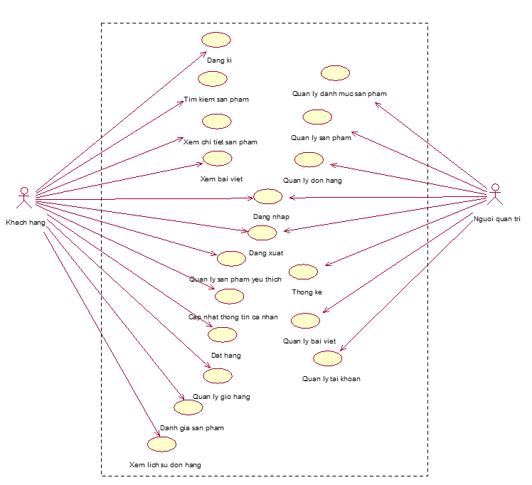

Hình 2.1. Biểu đồ use case tổng quát

* **Các UC phía frontend**

Các ca sử dụng tương ứng có mối quan hệ với actor khách hàng được thể hiện ở Hình 2.1.2.

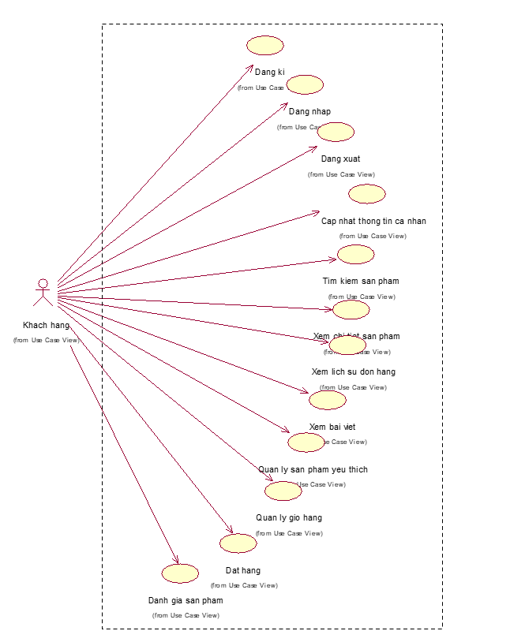

Hình 2.2. Biểu đồ use case phía frontend

Trong đó:

1. **Dang ky tai khoản (Đăng ký tài khoản):** cho phép khách hàng đăng kí tài khoản
2. **Dang nhap (Đăng nhập):** cho phép khách hàng đăng nhập tài khoản.
3. **Dang xuat (Đăng xuất):** cho phép khách hàng đăng xuất tài khoản.
4. **Cap nhat thong tin ca nhan (Cập nhật thông tin cá nhân):** Cho phép khách hàng sửa thông tin cá nhân.
5. **Tim kiem san pham (Tìm kiếm sản phẩm):** cho phép khách hàng tìm kiếm sản phẩm thông qua tên sản phẩm.
6. **Xem chi tiet san pham (Xem chi tiết sản phẩm):** cho phép khách hàng xem thông tin chi tiết của sản phẩm (hình ảnh, tên sản phẩm, giá bán, lượt xem,…).
7. **Xem lich su don hang (Xem lịch sử đơn hàng):** Cho phép khách hàng xem các đơn hàng đã đặt của tài khoản đang đăng nhập.
8. **Xem bai viet (Xem bài viết):** Cho phép khách hàng xem các bài viết (hình ảnh, tiêu đề, nội dung).
9. **Quan ly san pham yeu thích (Quản lý sản phẩm yêu thích):** cho phép khách hàng lưu lại các sản phẩm yêu thích.
10. **Quan ly gio hang (quản lý giỏ hàng):** Cho phép khách hàng thêm sản phẩm vào giỏ hàng, xóa sản phẩm trong giỏ hàng, cập nhật số lượng sản phẩm trong giỏ.
11. **Dat hang (Đặt hàng):** cho phép khách hàng đặt mua các mặt hàng trong giỏ hàng.
12. **Danh giá san pham (Đánh giá sản phẩm):** cho phép khách hàng đánh giá các sản phẩm

* **Các UC phía Backend**

Tương tự với Hình 2.2, Hình 2.3 trình bày các UC tương ứng có mối quan hệ với actor người quản trị. Người quản trị hệ thống có chức năng quản lý phần dữ liệu sản phẩm, kiểm soát các tài khoản truy cập hệ thống, quản lý các thông tin ứng dụng web muốn đưa đến khách hàng.

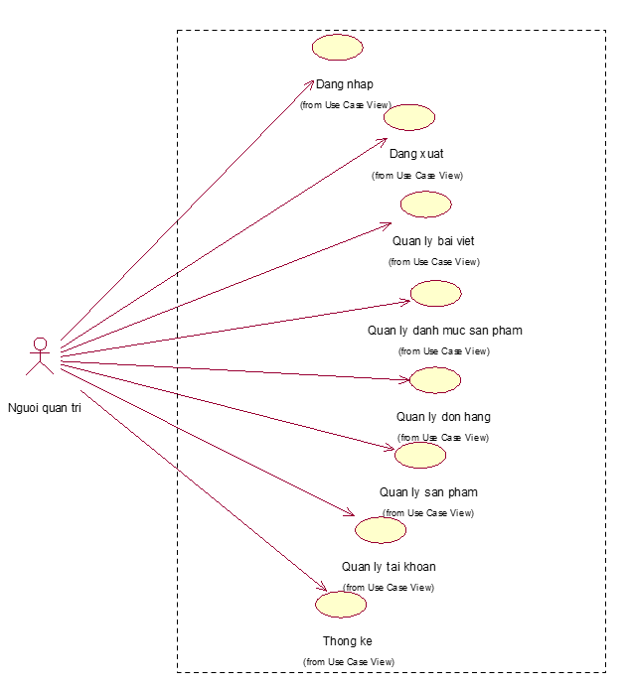

Hình 2.3. Biểu đồ use case phía backend

Trong đó:

1. **Dang nhap (Đăng nhập):** cho phép người quản trị đăng nhập tài khoản quản trị để vào trang quản trị.
2. **Dang xuat (Đăng xuất):** cho phép khách hàng đăng xuất tài khoản.
3. **Quan ly bai viet (Quản lý bài viết):** Cho phép người quản trị xem, thêm, sửa, xóa thông tin trong bảng News.
4. **Quan ly danh muc san pham (Quản lý danh mục sản phẩm):** Cho phép người quản trị xem,thêm, sửa, xóa thông tin trong bảng Category.
5. **Quan ly don hang (Quản lý đơn hàng):** Cho phép người quản trị xem thông tin trong bảng Order và bảng OrderDetail, sửa trạng thái của đơn hàng trong bảng Order, xóa thông tin trong bảng Order và OrderDetail.
6. **Quan ly khuyen mai (QUản lý khuyến mãi):** Cho phép người quản trị xem, thêm, sửa, xóa thông tin trong bảng Promotion.
7. **Quan ly san pham (Quản lý sản phẩm):** cho phép người quản trị xem, thêm, sửa, xóa thông tin trong bảng Product.
8. **Quan ly tai khoan (Quản lý tài khoản):** cho phép người quản trị xem, thêm, sửa, xóa thông tin trong bảng Account.
9. **Thong ke (Thống kê):** Cho phép người quản trị xem biểu đồ thống kê doanh thu theo ngày.

## 2.3. Mô tả chi tiết use case

### 2.3.1. Use case đăng nhập ( Phía khách hàng)

1. Biểu đồ chi tiết ca UC

  
Hình 2.4. Biểu đồ use case Đăng nhập

1. Đặc tả UC Đăng nhập ( Phía khách hàng)

|  |  |  |
| --- | --- | --- |
| **Tên UC:** Đăng nhập (Phía khách hàng) | | |
| Tác nhân | | Khách hàng |
| Mô tả | | UC này cho phép khách hàng đăng nhập tài khoản vào hệ thống. |
| Sự kiện kích hoạt chức năng | | UC bắt đầu khi khách hàng click vào nút “Tài khoản” ở góc phải màn hình. |
| Tiền điều kiện | | Khách hàng chưa đăng nhập vào hệ thống hoặc phiên đăng nhập đã hết hạn. |
| Luồng sự kiện | Luồng sự kiện cơ bản | 1. Khách hàng click vào nút “Tài khoản” ở góc phải màn hình. Hệ thống hiển thị menu tài khoản. 2. Khách hàng click nút “Đăng nhập”. Hệ thống hiển thị form đăng nhập. 3. Khách hàng nhập Username, Password sau đó click “Đăng nhập” 4. Hệ thống hiển thị màn hình trang chủ. Use case kết thúc. |
| Luồng sự kiện rẽ nhánh | 1. Sai Username hoặc Password: tại bước 3 trong luồng cơ bản nếu khách hàng nhập Username hoặc Password sai, hệ thống hiển thị thông báo lỗi “Đăng nhập không thành công”. Khách hàng có thể nhập lại hoặc bỏ qua thao tác, khi đó use case kết thúc. 2. Đăng ký: tại bước 3 trong luồng cơ bản, nếu khách hàng bấm nút “Đăng ký” use case kết thúc. 3. Quên mật khẩu: tại bước 3 trong luồng cơ bản, nếu khách hàng bấm nút “Quên mật khẩu” use case kết thúc. 4. Tại bất kỳ thời điểm nào trong quá trình thực hiện use case nếu không kết nối được với cơ sở dữ liệu thì hệ thống sẽ hiển thị thông báo lỗi và use case kết thúc. |
| Các yêu cầu đặc biệt | | Không có |
| Hậu điều kiện | | Không có |
| Điểm mở rộng | | Không có |

1. Biểu đồ trình tự



Hình 2.5. Biểu đồ trình tự UC Đăng nhập

1. Biểu đồ lớp phân tích



Hình 2.6. Biểu đồ lớp phân tích UC Đăng nhập

### 2.3.2. Use case Cập nhật thông tin cá nhân

a) Biểu đồ chi tiết ca UC

**

Hình 2.7. Biểu đồ use case Cập nhật thông tin cá nhân

b) Đặc tả UC

|  |  |  |
| --- | --- | --- |
| **Tên UC:** Cập nhật thông tin cá nhân | | |
| Tác nhân | | Khách hàng |
| Mô tả | | UC này cho phép khách hàng cập nhật thông tin cá nhân của tài khoản. |
| Sự kiện kích hoạt chức năng | | UC bắt đầu khi khách hàng click vào icon tài khoản. |
| Tiền điều kiện | | Khách hàng đã đăng nhập vào hệ thống. |
| Luồng sự kiện | Luồng sự kiện cơ bản | 1) Khách hàng click vào “Tài khoản”. Hệ thống sẽ hiển thị menu tài khoản.  2) Khách hàng click chọn “Thông tin cá nhân”. Hệ thống sẽ hiển thị thông tin cá nhân của tài khoản đang đăng nhập từ bảng Account: Username, email, họ tên, số điện thoại.  3) Khách hàng chỉnh sửa họ tên, số điện thoại trực tiếp trên form hiển thị sau đó nhấn nút “Cập nhật”  4) Hệ thống sẽ lưu thông tin mới cập nhật của tài khoản vào bảng Account. Use case kết thúc. |
| Luồng sự kiện rẽ nhánh | 1) Tại bước 3 trong luồng cơ bản, nếu khách hàng nhập thông tin không thoả mãn hệ thống sẽ hiển thị thông báo lỗi. Use case kết thúc.  2) Tại bất kỳ thời điểm nào trong quá trình thực hiện use case nếu không kết nối được với cơ sở dữ liệu thì hệ thống sẽ hiển thị thông báo lỗi và use case kết thúc. |
| Các yêu cầu đặc biệt | | Không có |
| Hậu điều kiện | | Không có |
| Điểm mở rộng | | Không có |

c) Biểu đồ trình tự



Hình 2.8. Biểu đồ trình tự UC Cập nhật thông tin cá nhân

d) Biểu đồ lớp phân tích



Hình 2.9. Biểu đồ lớp phân tích UC Cập nhật thông tin cá nhân

### 2.3.3. Use case Tìm kiếm sản phẩm

a) Biểu đồ chi tiết ca UC

**

Hình 2.10. Biểu đồ use case Tìm kiếm sản phẩm

b) Đặc tả UC

|  |  |  |
| --- | --- | --- |
| **Tên UC:** Tìm kiếm sản phẩm | | |
| Tác nhân | | Khách hàng |
| Mô tả | | UC này cho phép khách hàng tìm kiếm sản phẩm theo tên. |
| Sự kiện kích hoạt chức năng | | UC bắt đầu khi khách hàng click vào icon tìm kiếm trên thanh menu. |
| Tiền điều kiện | | Không có |
| Luồng sự kiện | Luồng sự kiện cơ bản | 1) Khách hàng nhập tên sản phẩm cần tìm vào ô tìm kiếm sau đó nhấn vào icon “Tìm kiếm”  2) Hệ thống hiển thị danh sách các sản phẩm chứa từ khoá vừa nhập và hiển thị ra màn hình. UC kết thúc. |
| Luồng sự kiện rẽ nhánh | 1) Nếu từ khóa khách hàng nhập không  trùng với tên sản phẩm, hệ thống sẽ  hiển thị thông báo lỗi “Không tồn tại  sản phẩm” và UC kết thúc.  2) Tại bất kỳ thời điểm nào trong quá trình thực hiện use case nếu không kết nối được với cơ sở dữ liệu thì hệ thống sẽ hiển thị thông báo lỗi và use case kết thúc. |
| Các yêu cầu đặc biệt | | Không có |
| Hậu điều kiện | | Không có |
| Điểm mở rộng | | Không có |

c) Biểu đồ trình tự



Hình 2. 11. Biểu đồ trình tự UC Tìm kiếm sản phẩm

d) Biểu đồ lớp phân tích



Hình 2. 12. Biểu đồ lớp phân tích UC Tìm kiếm sản phẩm

### 2.3.4. Use case Xem chi tiết sản phẩm

a) Biểu đồ chi tiết ca UC

**

Hình 2.13. Biểu đồ use case Xem chi tiết sản phẩm

b) Đặc tả UC

|  |  |  |
| --- | --- | --- |
| **Tên UC:** Xem chi tiết sản phẩm | | |
| Tác nhân | | Khách hàng |
| Mô tả | | UC này cho phép khách hàng xem chi tiết sản phẩm. |
| Sự kiện kích hoạt chức năng | | UC bắt đầu khi khách hàng click vào ảnh hoặc tên của một sản phẩm. |
| Tiền điều kiện | | Không có |
| Luồng sự kiện | Luồng sự kiện cơ bản | 1) Khách hàng click vào ảnh hoặc tên sản phẩm của 1 sản phẩm từ danh sách sản phẩm.  2) Hệ thống lấy thông tin chi tiết của sản phẩm bao gồm: Tên sản phẩm, Giá sản phẩm, Chi tiết, Ảnh, Số lượng, Đánh giá,… từ bảng Product và bảng Review hiển thị lên màn hình. Use case kết thúc. |
| Luồng sự kiện rẽ nhánh | 1) Tại bất kỳ thời điểm nào trong quá trình thực hiện use case nếu không kết nối được với cơ sở dữ liệu thì hệ thống sẽ hiển thị thông báo lỗi và use case kết thúc. |
| Các yêu cầu đặc biệt | | Không có |
| Hậu điều kiện | | Không có |
| Điểm mở rộng | | Không có |

c) Biểu đồ trình tự

**

Hình 2.14. Biểu đồ trình tự UC Xem chi tiết sản phẩm

d) Biểu đồ lớp phân tích



Hình 2.15. Biểu đồ lớp phân tích UC Xem chi tiết sản phẩm

### 2.3.5. Use case Xem lịch sử đơn hàng

a) Biểu đồ chi tiết ca UC

**

Hình 2.16. Biểu đồ use case Xem lịch sử đơn hàng

b) Đặc tả UC

|  |  |  |
| --- | --- | --- |
| **Tên UC:** Xem lịch sử đơn hàng | | |
| Tác nhân | | Khách hàng |
| Mô tả | | UC này cho phép khách hàng xem lịch sử các đơn đã mua |
| Sự kiện kích hoạt chức năng | | Người dùng click vào nút “Đơn hàng” trong trang Tài khoản |
| Tiền điều kiện | | Không có |
| Luồng sự kiện | Luồng sự kiện cơ bản | 1) Tại trang tài khoản, khách hàng click vào “Đơn hàng” trên menu.  2) Hệ thống hiển thị danh sách các đơn hàng đã đặt.  3) Khách hàng click vào 1 dòng tại danh sách đơn hàng. Hệ thống sẽ lấy ra: Mã đơn hàng, tình trạng đơn hàng, tổng tiền, số điện thoại, địa chỉ, số lượng,… từ bảng Orders, Products và OrderDetail để hiển thị lên màn hình. Use case kết thúc. |
| Luồng sự kiện rẽ nhánh | 1) Tại bất kỳ thời điểm nào trong quá trình thực hiện use case nếu không kết nối được với cơ sở dữ liệu thì hệ thống sẽ hiển thị thông báo lỗi và use case kết thúc. |
| Các yêu cầu đặc biệt | | Không có |
| Hậu điều kiện | | Không có |
| Điểm mở rộng | | Không có |

c) Biểu đồ trình tự



Hình 2.17. Biểu đồ trình tự UC Xem lịch sử đơn hàng

d) Biểu đồ lớp phân tích



Hình 2.18. Biểu đồ lớp phân tích UC Xem lịch sử đơn hàng

### 2.3.6. Use case Quản lý giỏ hàng

a) Biểu đồ chi tiết ca UC

**

Hình 2.19. Biểu đồ use case Quản lý giỏ hàng

b) Đặc tả UC

|  |  |  |
| --- | --- | --- |
| **Tên UC:** Quản lý giỏ hàng | | |
| Tác nhân | | Khách hàng |
| Mô tả | | UC này cho phép khách hàng xem, thêm, sửa, xóa sản phẩm trong giỏ hàng. |
| Sự kiện kích hoạt chức năng | | UC bắt đầu khi khách hàng click vào nút “Thêm giỏ hàng” ở mỗi sản phẩm. |
| Tiền điều kiện | | Khách hàng đã đăng nhập tài khoản. |
| Luồng sự kiện | Luồng sự kiện cơ bản | 1) Khách hàng click “Thêm giỏ hàng”  2) Hệ thống hiển thị thông báo thêm thành công.  3) Khách hàng click vào icon giỏ hàng.  4) Hệ thống hiển thị màn hình giỏ hàng.  + Cập nhật số lượng: khách hàng click “Cập nhật”. UC kết thúc.  + Xóa 1 sản phẩm: khách hàng click “Xóa” trên 1 dòng sản phẩm, hệ thống xóa sản phẩm đó khỏi giỏ hàng. UC kết thúc.  + Xóa giỏ hàng: khách hàng click “Xóa giỏ hàng”, hệ thống xóa toàn bộ sản phẩm trong giỏ hàng. UC kết thúc. |
| Luồng sự kiện rẽ nhánh | 1) Nếu khách hàng chưa đăng nhập, hệ thống đưa ra thông báo yêu cầu đăng nhập. UC kết thúc.  2) Nếu số lượng cập nhật vợt quá với số lượng có của sản phẩm, đưa ra thông báo sản phẩm vượt quá số lượng có. UC kết thúc.  3) Tại bất kỳ thời điểm nào trong quá trình thực hiện UC nếu không kết nối được với cơ sở dữ liệu thì hệ thống sẽ thông báo lỗi và UC kết thúc. |
| Các yêu cầu đặc biệt | | Không có |
| Hậu điều kiện | | Không có |
| Điểm mở rộng | | Không có |

c) Biểu đồ trình tự



Hình 2.20. Biểu đồ trình tự UC Quản lý giỏ hàng

d) Biểu đồ lớp phân tích



Hình 2.21. Biểu đồ lớp phân tích UC Quản lý giỏ hàng

### 2.3.7. Use case Đặt hàng

a) Biểu đồ chi tiết ca UC



Hình 2.22. Biểu đồ use case Đặt hàng

b) Đặc tả UC

|  |  |  |
| --- | --- | --- |
| **Tên UC:** Đặt hàng | | |
| Tác nhân | | Khách hàng |
| Mô tả | | UC này cho phép khách hàng đặt mua các sản phẩm. |
| Sự kiện kích hoạt chức năng | | UC bắt đầu khi khách hàng click “Đặt hàng” ở màn hình giỏ hàng. |
| Tiền điều kiện | | Khách hàng phải đăng nhập tài khoản và trong giỏ hàng phải có sản phẩm. |
| Luồng sự kiện | Luồng sự kiện cơ bản | 1) Khách hàng click “Đặt hàng” ở màn hình giỏ hàng.  2) Hệ thống chuyển đến màn hình thanh toán và hiển thị chi tiết đơn hàng: tên sản phẩm, số lượng, đơn giá, địa chỉ, điện thoại, phương thức thanh toán,…  3) Khách hàng lựa chọn địa chỉ và phương thức thanh toán phù hợp rồi click “Đặt hàng”.  4) Hệ thống chuyển tới trang đặt hàng thành công. |
| Luồng sự kiện rẽ nhánh | 1) Nếu chưa có sản phẩm nào trong giỏ mà khách hàng vẫn click đặt hàng thì hệ thống sẽ hiển thị ra thông báo lỗi “Chưa có sản phẩm nào trong giỏ hàng”. UC kết thúc.  2) Nếu khách hàng không nhập đầy đủ thông tin khách hàng, hệ thống sẽ thống báo lỗi yêu cầu nhập thông tin khách hàng. UC kết thúc.  3) Tại bất kỳ thời điểm nào trong quá trình thực hiện UC nếu không kết nối được với cơ sở dữ liệu thì hệ thống sẽ thông báo lỗi và UC kết thúc. |
| Các yêu cầu đặc biệt | | Không có |
| Hậu điều kiện | | Không có |
| Điểm mở rộng | | Không có |

c) Biểu đồ trình tự



Hình 2.23. Biểu đồ trình tự UC Đặt hàng

d) Biểu đồ lớp phân tích



Hình 2.24. Biểu đồ lớp phân tích UC Đặt hàng

### 2.3.8. Use case Quản lý đơn hàng

a) Biểu đồ chi tiết ca UC



Hình 2.25. Biểu đồ use case Quản lý đơn hàng

b) Đặc tả UC

|  |  |  |  |
| --- | --- | --- | --- |
| **Tên UC:** Quản lý đơn hàng | | | |
| Tác nhân | | | Người quản trị |
| Mô tả | | | UC này cho phép người quản trị xem, cập nhật trạng thái đơn hàng. |
| Sự kiện kích hoạt chức năng | | | UC bắt đầu khi người quản trị click “Quản lý đơn hàng” |
| Tiền điều kiện | | | Người quản trị phải đăng nhập vào hệ thống quản trị. |
| Luồng sự kiện | Luồng sự kiện cơ bản | 1) Người quản trị click “Quản lý đơn hàng” trên menu quản trị.  2) Hệ thống hiển thị danh sách các đơn hàng.  3) Người quản trị nhấn vào một đơn hàng để xem chi tiết.  4) Hệ thống hiển thị thông tin chi tiết của đơn hàng.  5) Người quản trị click cập nhật.  6) Hệ thống hiển thị popup cập nhật.  7) Người quản trị click chọn cập nhật.  8) Hệ thống lưu cập nhật vào CSDL và hiển thị trang danh sách đơn hàng. UC kết thúc | |
| Luồng sự kiện rẽ nhánh | Tại bất kỳ thời điểm nào trong quá trình thực hiện UC nếu không kết nối được với cơ sở dữ liệu thì hệ thống sẽ thông báo lỗi và UC kết thúc. | |
| Các yêu cầu đặc biệt | | | Không có |
| Hậu điều kiện | | | Không có |
| Điểm mở rộng | | | Không có |

c) Biểu đồ trình tự



Hình 2.26. Biểu đồ trình tự UC Quản lý đơn hàng

d) Biểu đồ lớp phân tích



Hình 2.27. Biểu đồ lớp phân tích UC Quản lý đơn hàng

### 2.3.9. Use case Quản lý sản phẩm

a) Biểu đồ chi tiết ca UC



Hình 2.28. Biểu đồ use case Quản lý sản phẩm

b) Đặc tả UC

|  |  |  |
| --- | --- | --- |
| **Tên UC:** Quản lý sản phẩm | | |
| Tác nhân | | Người quản trị |
| Mô tả | | UC này cho phép người quản trị quản lý sản phẩm |
| Sự kiện kích hoạt chức năng | | UC bắt đầu khi người quản trị click “Quản lý sản phẩm” trên menu quản trị. |
| Tiền điều kiện | | Người quản trị phải đăng nhập hệ thống. |
| Luồng sự kiện | Luồng sự kiện cơ bản | 1) Người quản trị click “Quản lý sản phẩm”  2) Hệ thống hiển thị danh sách các sản phẩm.  3) Thêm mới sản phẩm:  a. Người quản trị click “Thêm mới”  b Hệ thống hiển thị form thêm mới sản phẩm.  c. Người quản trị nhập thông tin vào form sau đó nhấn “Thêm mới”  d. Hệ thống lưu sản phẩm vừa thêm vào CSDL và hiển thị trang danh sách sản phẩm.  4) Sửa sản phẩm:  a. Người quản trị click “Sửa” trên một dòng của sản phẩm.  b Hệ thống hiển thị sản phẩm cũ và form sửa sản phẩm.  c. Người quản trị nhập thông tin vào form sau đó nhấn “Cập nhật”  d. Hệ thống lưu sản phẩm vừa sửa vào CSDL và hiển thị trang danh sách sản phẩm.  5) Xóa sản phẩm:  a. Người quản trị click “Xoá” trên một dòng sản phẩm.  b. Hệ thống hiển thị thông báo xác nhận xóa.  c. Người quản trị nhấn “Yes” để đồng ý xóa.  d. Hệ thống xoá sản phẩm khỏi CSDL, tải lại trang danh sách sản phẩm. UC kết thúc. |
| Luồng sự kiện rẽ nhánh | 1) Nếu người quản trị nhập sai hoặc thiếu các trường trong form ở bước 3c, 4c thì hệ thống sẽ hiển thị thông báo lỗi. UC kết thúc.  2) Nếu ở bước 5c người quản trị bấm “No” thì hệ thống sẽ huỷ thao tác xoá. UC kết thúc.  3) Tại bất kỳ thời điểm nào trong quá trình thực hiện UC nếu không kết nối được với cơ sở dữ liệu thì hệ thống sẽ thông báo lỗi và UC kết thúc. |
| Các yêu cầu đặc biệt | | Không có |
| Hậu điều kiện | | Không có |
| Điểm mở rộng | | Không có |

c) Biểu đồ trình tự





Hình 2.29. Biểu đồ trình tự UC Quản lý sản phẩm

d) Biểu đồ lớp phân tích



Hình 2.30. Biểu đồ lớp phân tích UC Quản lý sản phẩm

### 2.3.10. Use case Quản lý tài khoản

a) Biểu đồ chi tiết ca UC



Hình 2.31. Biểu đồ use case Quản lý tài khoản

b) Đặc tả UC

|  |  |  |
| --- | --- | --- |
| **Tên UC:** Quản lý tài khoản | | |
| Tác nhân | | Người quản trị |
| Mô tả | | UC này cho phép người quản trị xem, xóa thông tin tài khoản. |
| Sự kiện kích hoạt chức năng | | UC bắt đầu khi người quản trị click “Quản lý tài khoản” trên menu quản trị. |
| Tiền điều kiện | | Người quản trị phải đăng nhập vào hệ thống quản trị. |
| Luồng sự kiện | Luồng sự kiện cơ bản | 1) Người quản trị click “Quản lý tài khoản”  2) Hệ thống hiển thị danh sách các tài khoản.  3) Xem chi tiết tài khoản:  a. Người quản trị click vào tên tài khoản hoặc mã tài khoản.  b Hệ thống hiển thị thông tin chi tiết của tài khoản lên màn hình.  4) Xoá tài khoản:  a. Người quản trị click “Xoá” trên một dòng tài khoản.  b. Hệ thống hiển thị thông báo xác nhận xóa.  c. Người quản trị nhấn “Yes” để đồng ý xóa.  d. Hệ thống xoá tài khoản khỏi CSDL, tải lại trang danh sách tài khoản. UC kết thúc. |
| Luồng sự kiện rẽ nhánh | 1) Nếu ở bước 4c người quản trị bấm “No” thì hệ thống sẽ huỷ thao tác xoá. UC kết thúc.  2) Tại bất kỳ thời điểm nào trong quá trình thực hiện UC nếu không kết nối được với cơ sở dữ liệu thì hệ thống sẽ thông báo lỗi và UC kết thúc. |
| Các yêu cầu đặc biệt | | Không có |
| Hậu điều kiện | | Không có |
| Điểm mở rộng | | Không có |

c) Biểu đồ trình tự



Hình 2.32. Biểu đồ trình tự UC Quản lý tài khoản

d) Biểu đồ lớp phân tích



Hình 2.33. Biểu đồ lớp phân tích UC Quản lý tài khoản

## 2.4. Biểu đồ lớp chi tiết



Hình 2.34. Biểu đồ lớp chi tiết

## 2.5. Cơ sở dữ liệu

### 2.5.1. Thiết kế cơ sở dữ liệu mức logic

#### 2.5.1.1. Yêu cầu về dữ liệu

Ứng dụng web Cloudy là một website cung cấp các mặt hàng chất lượng về các sản phẩm mỹ phẩm. Ứng dụng web cần lưu thông tin về:

* Sản phẩm gồm có mã sản phẩm, tên sản phẩm, mô tả, số lượng, ảnh, giá,…
* Danh mục sản phẩm: Mã danh mục, tên danh mục, mô tả,…Mỗi danh mục chứa một hoặc nhiều sản phẩm
* Khuyến mãi: Mã khuyến mãi, tiêu đề, mô tả, chi tiết,…Mỗi khuyến mãi có thể có 1 hoặc nhiều sản phẩm.
* Bài viết: Mã bài viết, tiêu đề, nội dung, ảnh, …
* Danh sách yêu thích được xác định bởi: Mã danh sách, Username, mã sản phẩm. Mỗi danh sách yêu thích có thể chứa 0, 1 hoặc nhiều sản phẩm.
* Hoá đơn gồm: mã hoá đơn, địa chỉ, ngày tạo, tình trạng,…Mỗi hoá đơn phải bán 1 hoặc nhiều sản phẩm.
* Giỏ hàng xác định bơi mã giỏ hàng. Mỗi giỏ hàng có thể có 0, 1 hoặc nhiều sản phẩm.
* Tài khoản: Mã tài khoản, username, password,…Mỗi tài khoản có thể có 0, 1 hoặc nhiều hoá đơn.
* Đánh giá: Mã đánh giá, điểm đánh giá, nội dung,… Mỗi sản phẩm có thể có 0, 1 hoặc nhiều đánh giá.
* Vai trò được xác định bởi mã vai trò và tên vai trò. Mỗi tài khoản có 1 vai trò nhất định.

#### 2.5.1.2. Sơ đồ dữ liệu quan hệ

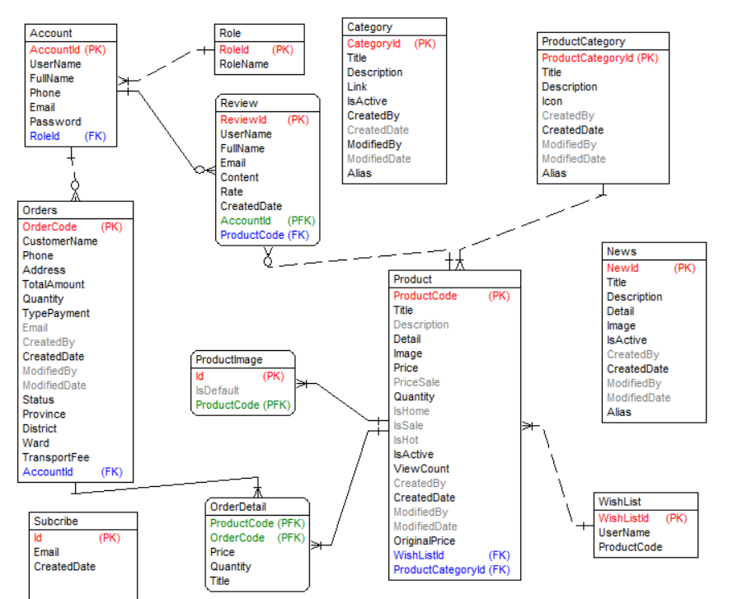

Hình 2.35. Biểu đồ thực thể liên kết mức logic

#### 2.5.1.3. Quy tắc nghiệp vụ

Các quy tắc nghiệp vụ của dữ liệu ứng dụng web:

* Danh mục sản phẩm chứa một hoặc nhiều sản phẩm, mỗi sản phẩm thuộc một danh mục.
* Mỗi khách hàng có thể đặt 0, 1 hoặc nhiều đơn hàng. Mỗi đơn hàng chỉ dành cho một khách hàng.
* Mỗi đơn hàng có thể có một hoặc nhiều sản phẩm. Mỗi sản phẩm thuộc 0, 1 hay nhiều hoá đơn.
* Mỗi giỏ hàng có thể có 0, 1 hoặc nhiều sản phẩm. Mỗi sản phẩm thuộc 0, 1 hoặc nhiều giỏ hàng.
* Mỗi sản phẩm có 0, 1 hoặc nhiều đánh giá. Mỗi đánh giá chỉ ở một sản phẩm.
* Mỗi WishList có thể có 0, 1 hoặc nhiều sản phẩm.
* Mỗi khuyến mãi gồm 1 hoặc nhiều sản phẩm.

### 2.5.2. Thiết kế cơ sở dữ liệu mức vật lý

#### 2.5.2.1. Chi tiết các bảng dữ liệu

Bảng 2.1. Bảng Account

|  |  |  |  |
| --- | --- | --- | --- |
| **Tên trường** | **Kiểu dữ liệu** | **Bắt buộc (Y/N)** | **Mô tả** |
| AccountId (Key) | Integer | Y | Mã tài khoản |
| Username | Nvarchar(100) | Y | Tên tài khoản |
| Fullname | Nvarchar(100) | Y | Tên người dùng |
| Phone | Char(10) | Y | Số điện thoại |
| Email | Nvarchar(100) | Y | Địa chỉ email |
| Password | Char(8) | Y | Mật khẩu |
| RoleId (FK) | Integer | Y | Mã vai trò |

Bảng 2.2. Bảng Orders

|  |  |  |  |
| --- | --- | --- | --- |
| **Tên trường** | **Kiểu dữ liệu** | **Bắt buộc (Y/N)** | **Mô tả** |
| OrderCode (Key) | Integer | Y | Mã đơn hàng |
| CustomerName | Nvarchar(100) | Y | Tên khách hàng |
| Phone | Char(10) | Y | Số điện thoại |
| Address | Nvarchar(100) | Y | Địa chỉ |
| TotalAmount | Decimal | Y | Tổng tiền |
| TypePayment | Integer | Y | Phương thức thanh toán |
| Email | Nvarchar(100) | Y | Địa chỉ email |
| CreatedBy | Nvarchar(100) | N | Tạo bởi |
| ModifiedBy | Nvarchar(100) | N | Sửa bởi |
| CreatedDate | Datetime | Y | Ngày tạo |
| ModifiedDate | Datetime | Y | Ngày sửa |
| Status | Nvarchar(30) | Y | Tình trạng |

Bảng 2.3. Bảng OrderDetail

|  |  |  |  |
| --- | --- | --- | --- |
| **Tên trường** | **Kiểu dữ liệu** | **Bắt buộc (Y/N)** | **Mô tả** |
| ProductCode (FK) | Integer | Y | Mã sản phẩm |
| OrderCode (FK) | Integer | Y | Mã đơn hàng |
| Price | Decimal | Y | Đơn giá |
| Quantity | Integer | Y | Số lượng |
| Title | Nvarchar(100) | Y | Tên sản phẩm |

Bảng 2.4. Bảng Subscribe

|  |  |  |  |
| --- | --- | --- | --- |
| **Tên trường** | **Kiểu dữ liệu** | **Bắt buộc (Y/N)** | **Mô tả** |
| Id (Key) | Integer | Y | Mã tài khoản |
| Email | Nvarchar(50) | Y | Địa chỉ email |
| CreatedDate | Datetime | Y | Ngày tạo |

Bảng 2.5. Bảng Role

|  |  |  |  |
| --- | --- | --- | --- |
| **Tên trường** | **Kiểu dữ liệu** | **Bắt buộc (Y/N)** | **Mô tả** |
| RoleId (Key) | Integer | Y | Mã vai trò |
| RoleName | Nvarchar(50) | Y | Tên vai trò |

Bảng 2.6. Bảng WishList

|  |  |  |  |
| --- | --- | --- | --- |
| **Tên trường** | **Kiểu dữ liệu** | **Bắt buộc (Y/N)** | **Mô tả** |
| WishListId (Key) | Integer | Y | Mã danh sách yêu thích |
| UserName | Nvarchar(50) | Y | Tên tài khoản |
| CreatedDate | Datetime | Y | Ngày tạo |

Bảng 2.7. Bảng Product

|  |  |  |  |
| --- | --- | --- | --- |
| **Tên trường** | **Kiểu dữ liệu** | **Bắt buộc (Y/N)** | **Mô tả** |
| Id (Key) | Integer | Y | Mã sản phẩm |
| Title | Nvarchar(150) | Y | Tên sản phẩm |
| Description | Nvarchar(100) | Y | Mô tả |
| Detail | Nvarchar(800) | Y | Chi tiết sản phẩm |
| Price | Decimal | Y | Giá |
| PriceSale | Decimal | Y | Giá ưu đãi |
| IsHome | Bit | N | Trang chủ |
| IsHot | Bit | N | Bán chạy |
| IsFeature | Bit | N | Nổi bật |
| ProductCategoryId(FK) | Integer | Y | Mã danh mục |
| SeoTitle | Nvarchar(100) | N | Mã SEO |
| SeoKeywords | Nvarchar(100) | N | Từ khoá SEO |
| CreatedBy | Nvarchar(100) | N | Tạo bởi |
| CreatedDate | Datetime | Y | Ngày tạo |
| ModifiedBy | Nvarchar(100) | N | Sửa bởi |
| ModifiedDate | Datetime | Y | Ngày sửa |
| Alias | Char(100) | Y | Biệt hiệu |
| IsActive | Bit | N | Hoạt động |
| Quantity | Integer | Y | Số lượng trong kho |
| IsSale | Bit | N | Đang khuyến mãi |
| ViewCount | Integer | Y | Lượt xem |
| OriginalPrice | Decimal | Y | Giá gốc |

Bảng 2.8. Bảng ProductImage

|  |  |  |  |
| --- | --- | --- | --- |
| **Tên trường** | **Kiểu dữ liệu** | **Bắt buộc (Y/N)** | **Mô tả** |
| Id (Key) | Integer | Y | Mã ảnh |
| ProductId (FK) | Integer | Y | Mã sản phẩm |
| IsDefault | Bit | N | Mặc định |

Bảng 2.9. Bảng ProductCategory

|  |  |  |  |
| --- | --- | --- | --- |
| **Tên trường** | **Kiểu dữ liệu** | **Bắt buộc (Y/N)** | **Mô tả** |
| Id (Key) | Integer | Y | Mã danh mục |
| Title | Nvarchar(50) | Y | Tên danh mục |
| Description | Nvarchar(100) | N | Mô tả |
| Icon | Nvarchar(100) | N | Icon |
| SeoTitle | Nvarchar(100) | N | Mã SEO |
| SeoKeywords | Nvarchar(100) | N | Từ khoá SEO |
| CreatedBy | Nvarchar(100) | N | Tạo bởi |
| CreatedDate | Datetime | Y | Ngày tạo |
| ModifiedBy | Nvarchar(100) | N | Sửa bởi |
| ModifiedDate | Datetime | Y | Ngày sửa |
| Alias | Char(100) | Y | Biệt hiệu |

Bảng 2.10. Bảng News

|  |  |  |  |
| --- | --- | --- | --- |
| **Tên trường** | **Kiểu dữ liệu** | **Bắt buộc (Y/N)** | **Mô tả** |
| Id (Key) | Integer | Y | Mã bài viết |
| Title | Nvarchar(50) | Y | Tên bài viết |
| Description | Nvarchar(100) | N | Mô tả |
| Image | Nvarchar(100) | N | Ảnh |
| SeoTitle | Nvarchar(100) | N | Mã SEO |
| SeoKeywords | Nvarchar(100) | N | Từ khoá SEO |
| CreatedBy | Nvarchar(100) | N | Tạo bởi |
| CreatedDate | Datetime | Y | Ngày tạo |
| ModifiedBy | Nvarchar(100) | N | Sửa bởi |
| ModifiedDate | Datetime | Y | Ngày sửa |
| Alias | Char(100) | Y | Biệt hiệu |
| IsActive | Bit | N | Hoạt động |

Bảng 2.11. Bảng Category

|  |  |  |  |
| --- | --- | --- | --- |
| **Tên trường** | **Kiểu dữ liệu** | **Bắt buộc (Y/N)** | **Mô tả** |
| Id (Key) | Integer | Y | Mã loại |
| Title | Nvarchar(50) | Y | Tên loại |
| Description | Nvarchar(100) | N | Mô tả |
| Position | Integer | Y | Vị trí |
| SeoTitle | Nvarchar(100) | N | Mã SEO |
| SeoKeywords | Nvarchar(100) | N | Từ khoá SEO |
| CreatedBy | Nvarchar(100) | N | Tạo bởi |
| CreatedDate | Datetime | Y | Ngày tạo |
| ModifiedBy | Nvarchar(100) | N | Sửa bởi |
| ModifiedDate | Datetime | Y | Ngày sửa |
| Alias | Char(100) | Y | Biệt hiệu |
| IsActive | Bit | N | Hoạt động |

Bảng 2.12. Bảng Review

|  |  |  |  |
| --- | --- | --- | --- |
| **Tên trường** | **Kiểu dữ liệu** | **Bắt buộc (Y/N)** | **Mô tả** |
| Id (Key) | Integer | Y | Mã bài viết |
| ProductId (FK) | Integer | Y | Mã sản phẩm |
| Username | Nvarchar(100) | Y | Tên tài khoản |
| FullName | Nvarchar(100) | Y | Họ tên |
| Email | Nvarchar(100) | Y | Địa chỉ Email |
| Content | Nvarchar(100) | Y | Đánh giá |
| Rate | Integer | Y | Điểm |
| CreatedDate | Datetime | Y | Ngày tạo |
| Avatar | Nvarchar(100) | N | Ảnh đại diện |

#### 2.5.2.2. Biểu đồ thực thể liên kết mức vật lý

Biểu đồ thực thể liên kết mức vật lý thể thiện tên dữ liệu, kiểu dữ liệu và mối quan hệ giữa các bảng dữ liệu được sử dụng trong dự án:

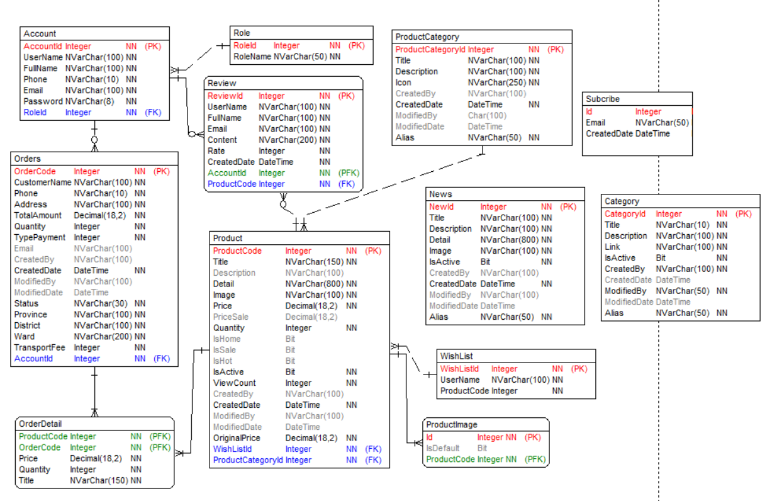

Hình 2.36. Biểu đồ thực thể liên kết mức vật lý

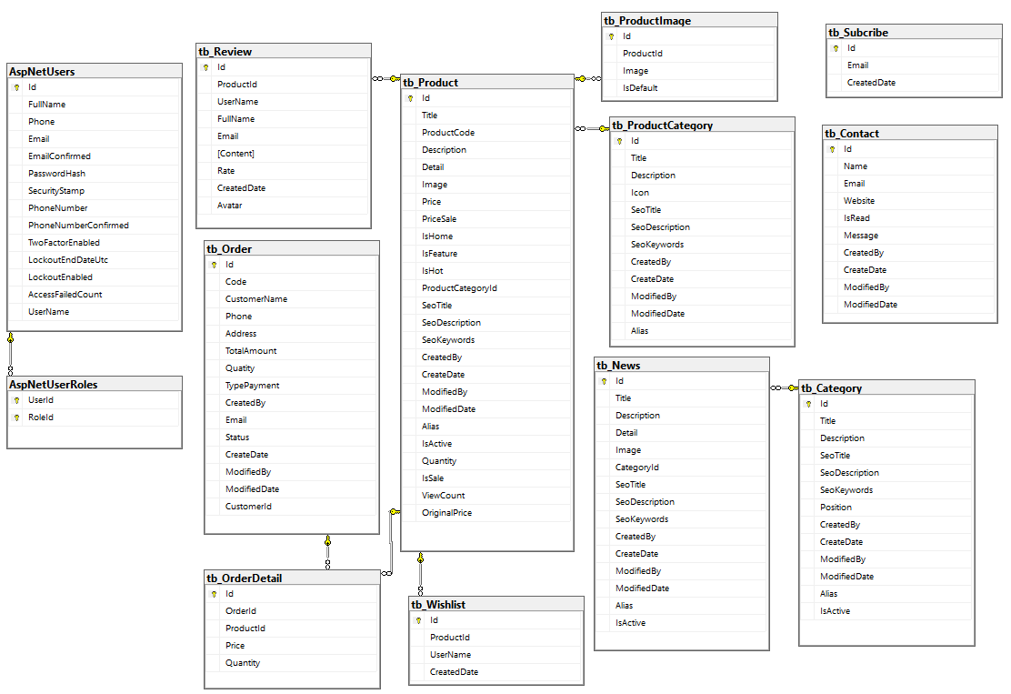

Hình 2.37. Biểu đồ diagram của hệ thống

## 2.6. Thiết kế hệ thống

### 2.6.1. Giao diện chức năng Đăng nhập (phía khách hàng)

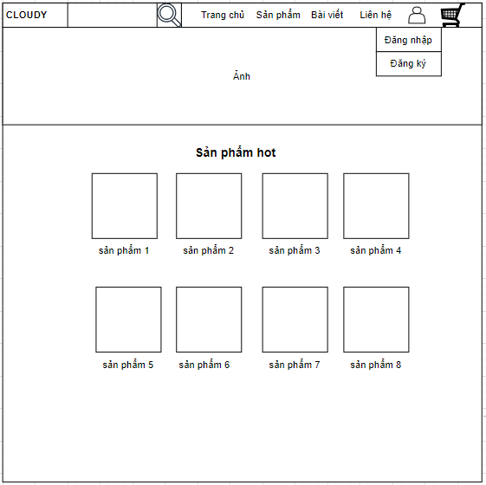Minh hoạ màn hình trạng thái của chức năng Đăng nhập (phía khách hàng)

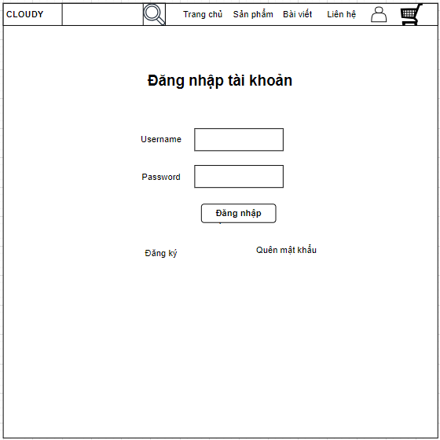

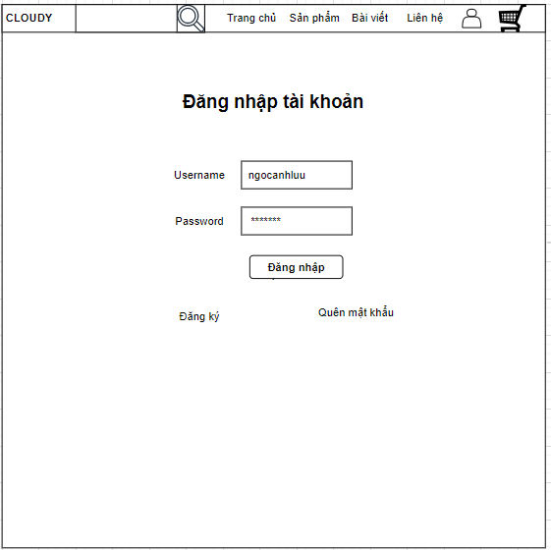

Hình 2.38. Giao diện Đăng nhập (khách hàng)

### 2.6.3. Giao diện chức năng Cập nhật thông tin cá nhân

Hình 2.39 Mô tả chức năng Cập nhật thông tin cá nhân

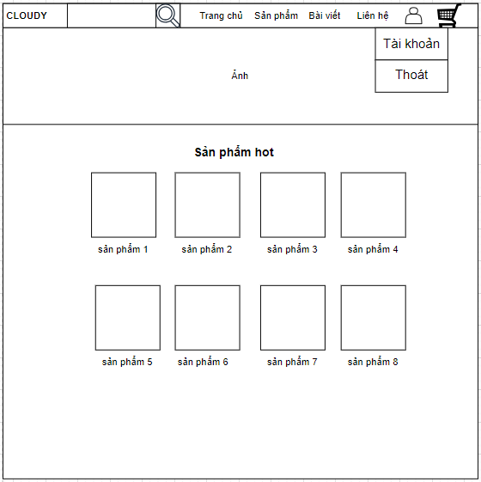

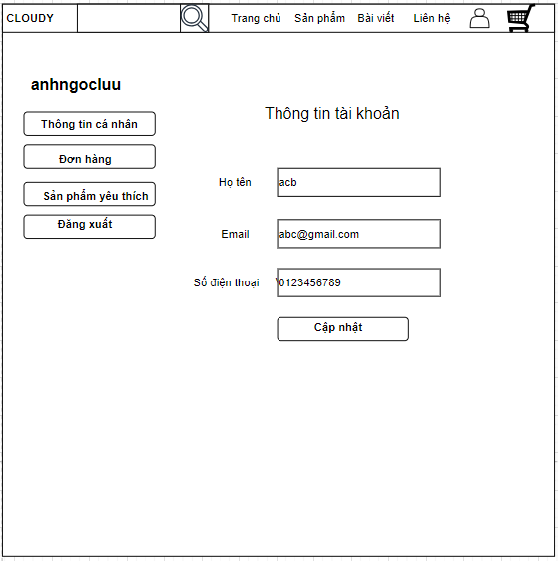

Hình 2.39. Giao diện chức năng Cập nhật thông tin cá nhân

### 2.6.4. Giao diện chức năng Tìm kiếm sản phẩm

Hình 2.40 Mô tả chức năng Tìm kiếm sản phẩm phía khách hàng

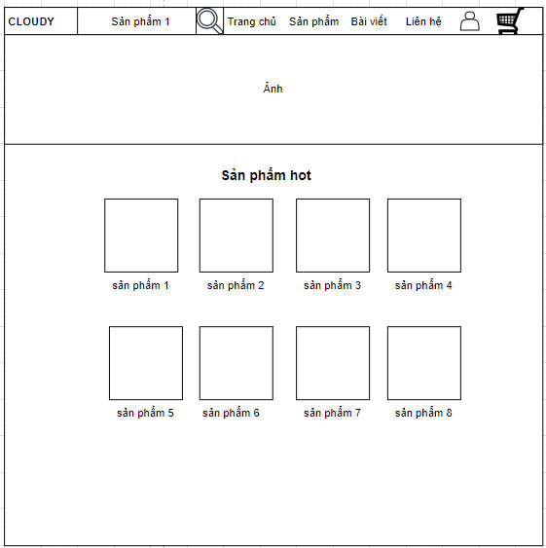

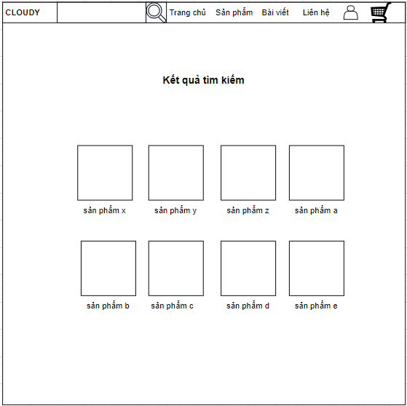

Hình 2.40. Giao diện chức năng Tìm kiếm sản phẩm

### 2.6.5. Giao diện chức năng Xem chi tiết sản phẩm

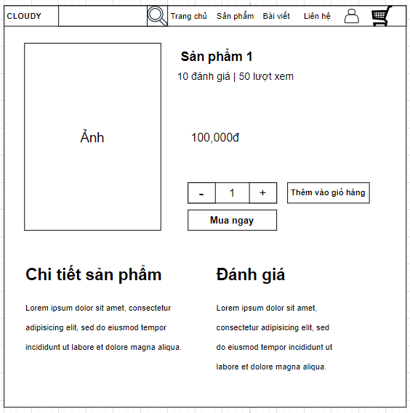

Hình 2.41. Giao diện chức năng Xem chi tiết sản phẩm

### 2.6.6. Giao diện chức năng Xem lịch sử đơn hàng

Hình 2.42 Mô tả chức năng Xem lịch sử đơn hàng

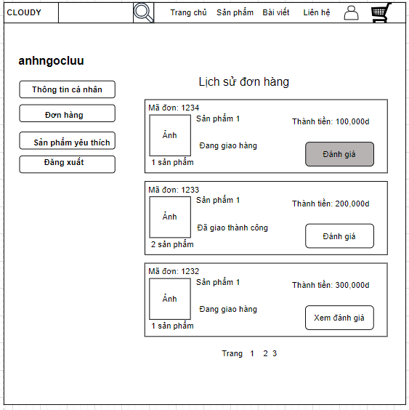

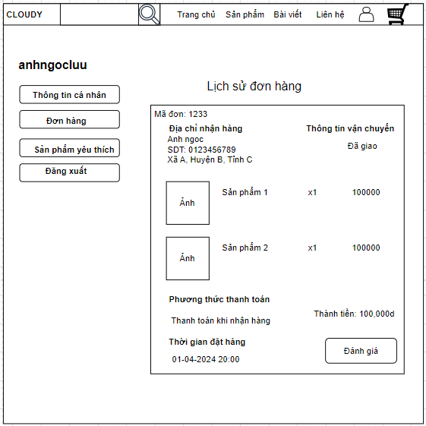

Hình 2.42. Giao diện chức năng Xem lịch sử đơn hàng

### 2.6.9. Giao diện chức năng Quản lý giỏ hàng

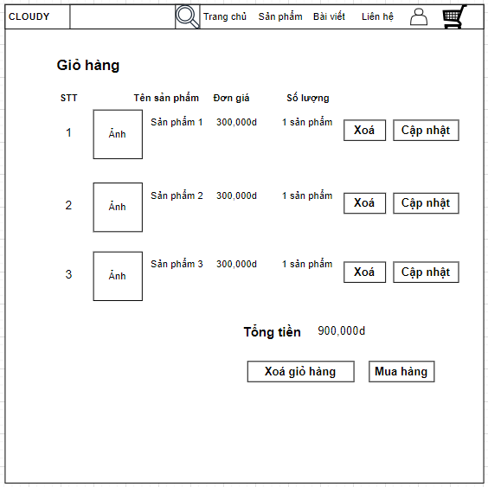

Hình 2.43. Giao diện chức năng Quản lý giỏ hàng

### 2.6.10. Giao diện chức năng Đặt hàng

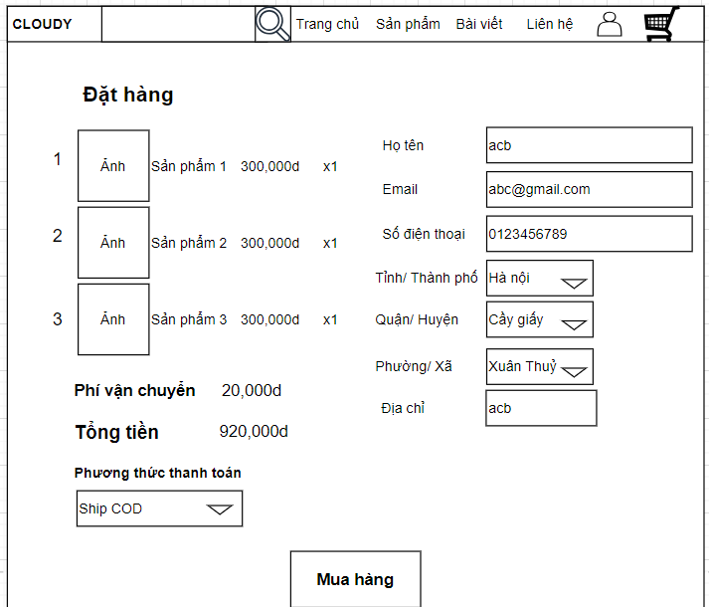

Hình 2.44. Giao diện chức năng Đặt hàng

### 2.6.14. Giao diện chức năng Quản lý đơn hàng

Hình 2.45. Mô tả giao diện chức năng Quản lý đơn hàng

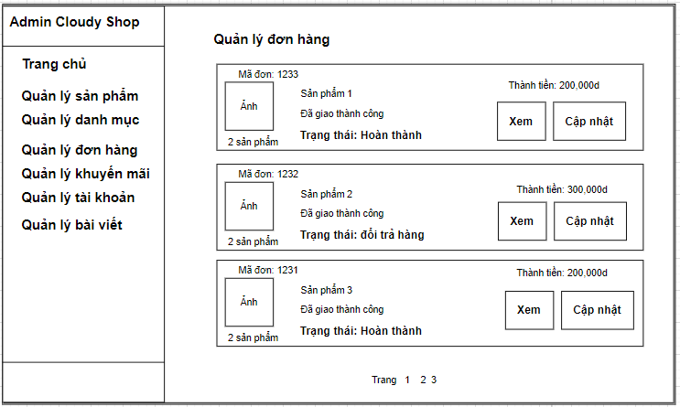

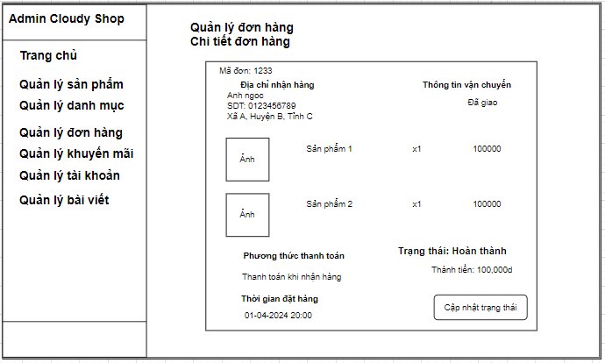

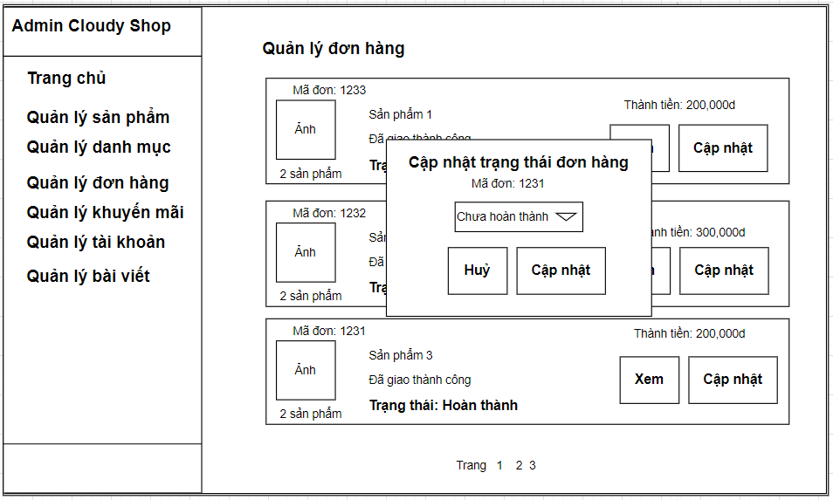

Hình 2.45. Giao diện chức năng Quản lý đơn hàng

### 2.6.16. Giao diện chức năng Quản lý sản phẩm

Hình 2.46. Mô tả giao diện chức năng Quản lý sản phẩm

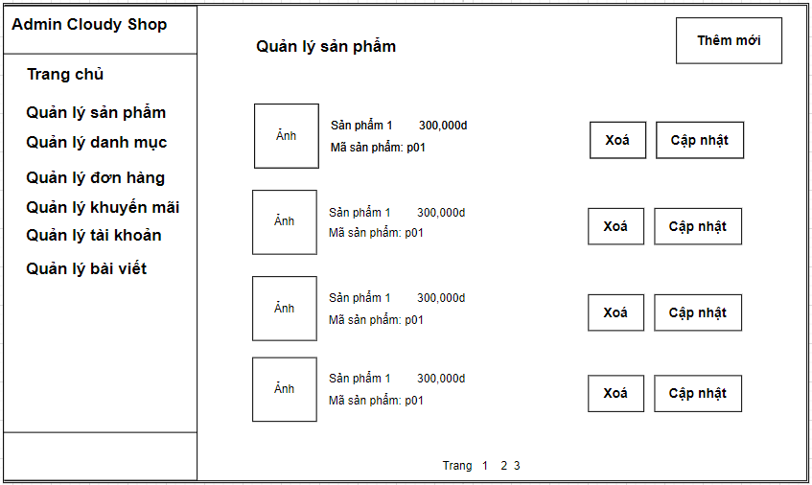

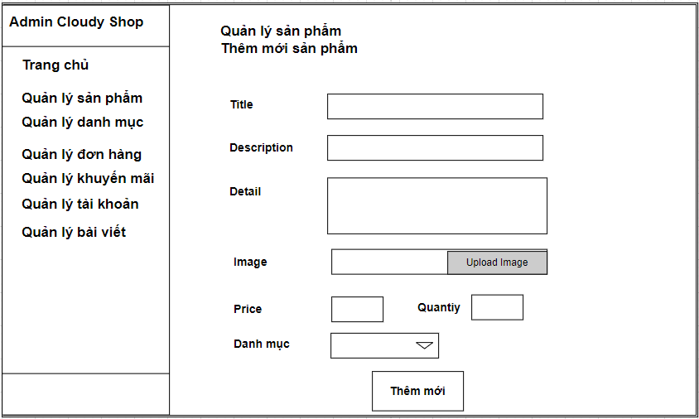

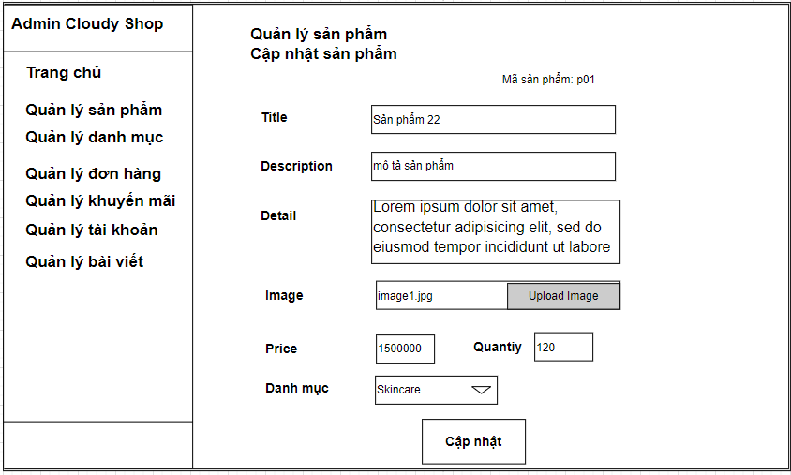

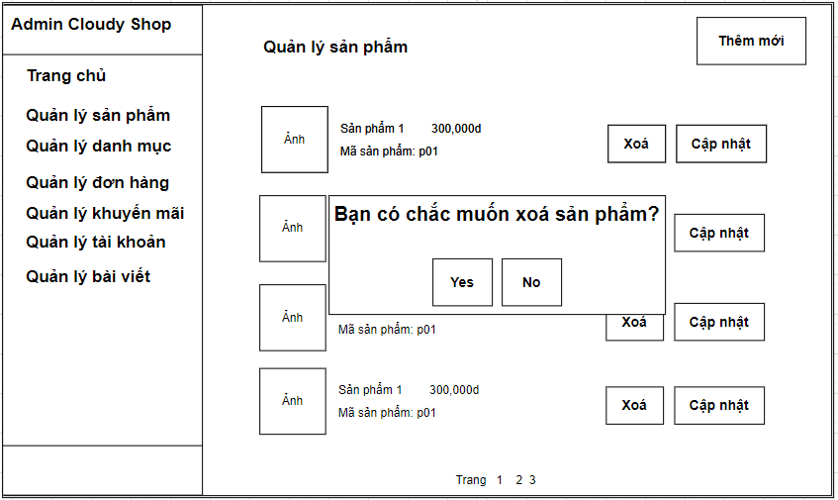

Hình 2.46. Giao diện chức năng Quản lý sản phẩm

### 2.6.17. Giao diện chức năng Quản lý tài khoản

Hình 2.47. Mô tả giao diện chức năng Quản lý tài khoản

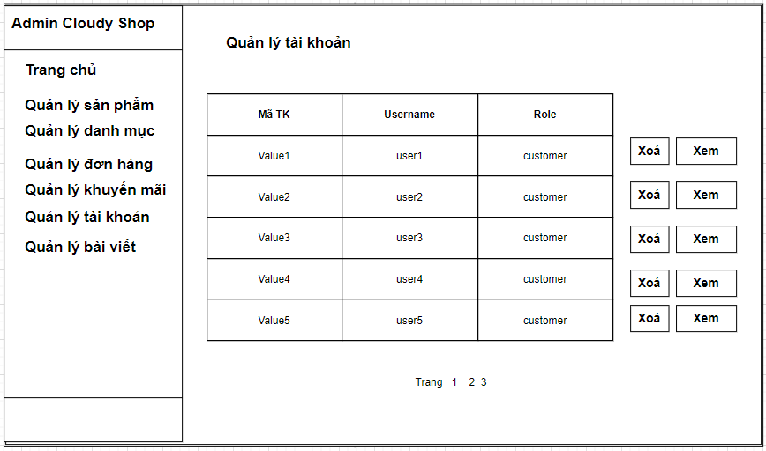

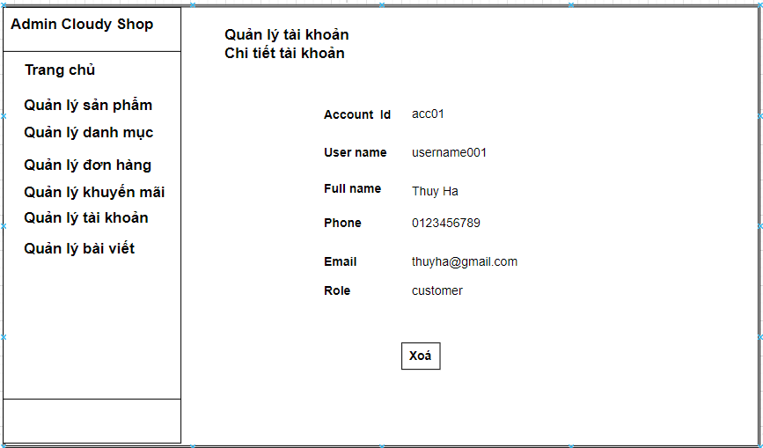

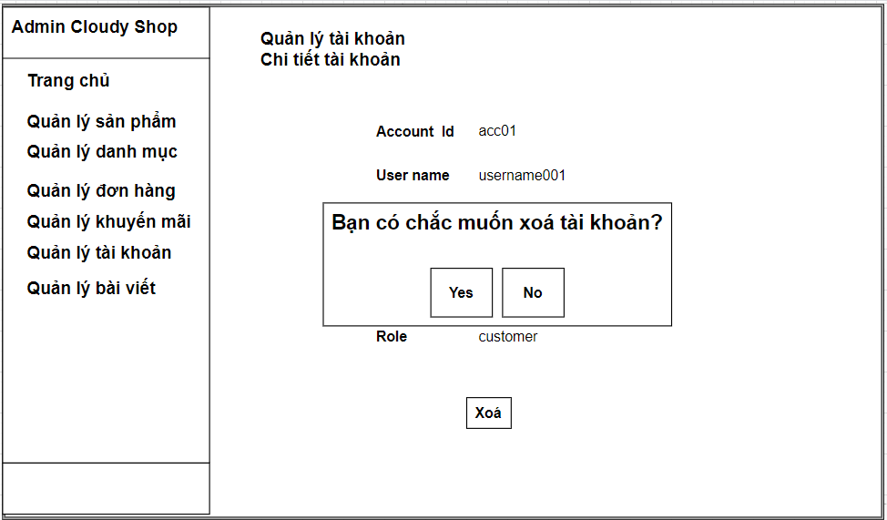

Hình 2.47. Giao diện chức năng tài khoản

# CHƯƠNG 3: CÀI ĐẶT VÀ TRIỂN KHAI WEBSITE

## 3.1. Công cụ và môi trường cài đặt

Để triển khai ứng dụng web bán mỹ phẩm cho cửa hàng Cloudy máy tính cần cài đặt một số công cụ và môi trường phát triển sau:

* Visual Studio 2022: Đây là môi trường phát triển tích hợp (IDE) chính cho phát triển ứng dụng ASP.NET.
* SQL Server: SQL Server là nơi lưu trữ, quản lý cơ sở dữ liệu của ứng dụng ASP.NET.
* IIS (Internet Information Services): IIS là máy chủ web được sử dụng để triển khai ứng dụng ASP.NET trên máy chủ.
* Github: Ứng dụng quản lý mã nguồn cho dự án.

***Hướng dẫn cài đặt và chạy chương trình***

Bước 1: Kéo mã nguồn (clone) từ github về theo link dưới

<https://github.com/anhanh1901/CloudyShop.git>

Bước 2: Copy nội dung file “CloudyShop.sql” ở trong Project. Kích chọn “New Query” rồi dán nội dung vừa copy vào. Chạy SQL đó.

Bước 3: Tiếp theo, mở file chương trình Visual Studio 2022.

Bước 4: Cài đặt thư viện, chỉnh sửa connectionString trong Webconfig và chạy chương trình.

Tại Visual Studio 2022, chọn Start để chạy chương trình phía khách hàng.

Bước 5: Khởi chạy app tại trang local host với đường dẫn https://localhost:44348/. Chương trình hoạt động thành công.

## 3.2. Giao diện của website

Một số màn hình của ứng dụng web bán mỹ phẩm Cloudy Shop

* ***Giao diện cho khách hàng:***

Các màn hình chính của giao diện phía người dùng:

* Màn hình trang chủ có các thanh Tìm kiếm, Tài khoản và các mục như Sản phẩm, Liên hệ, Tin tức, Giỏ hàng. Người dùng có thể lướt xuống dưới để khám phá các sản phẩm, tin tức.

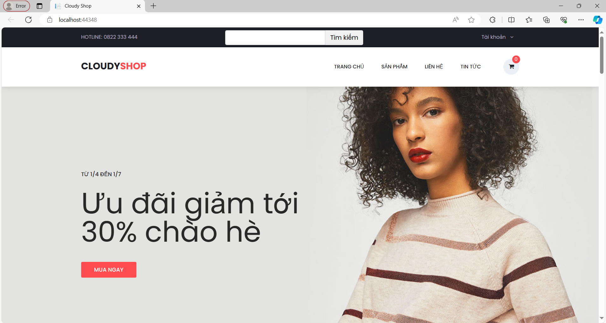

Hình 3.1. Trang chủ ứng dụng web

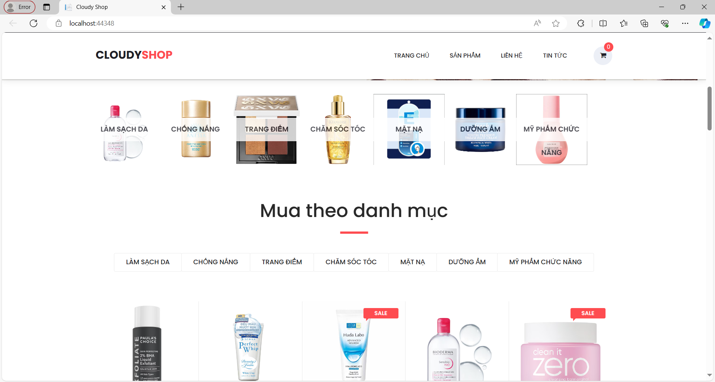

Hình 3.2. Sản phẩm theo danh mục

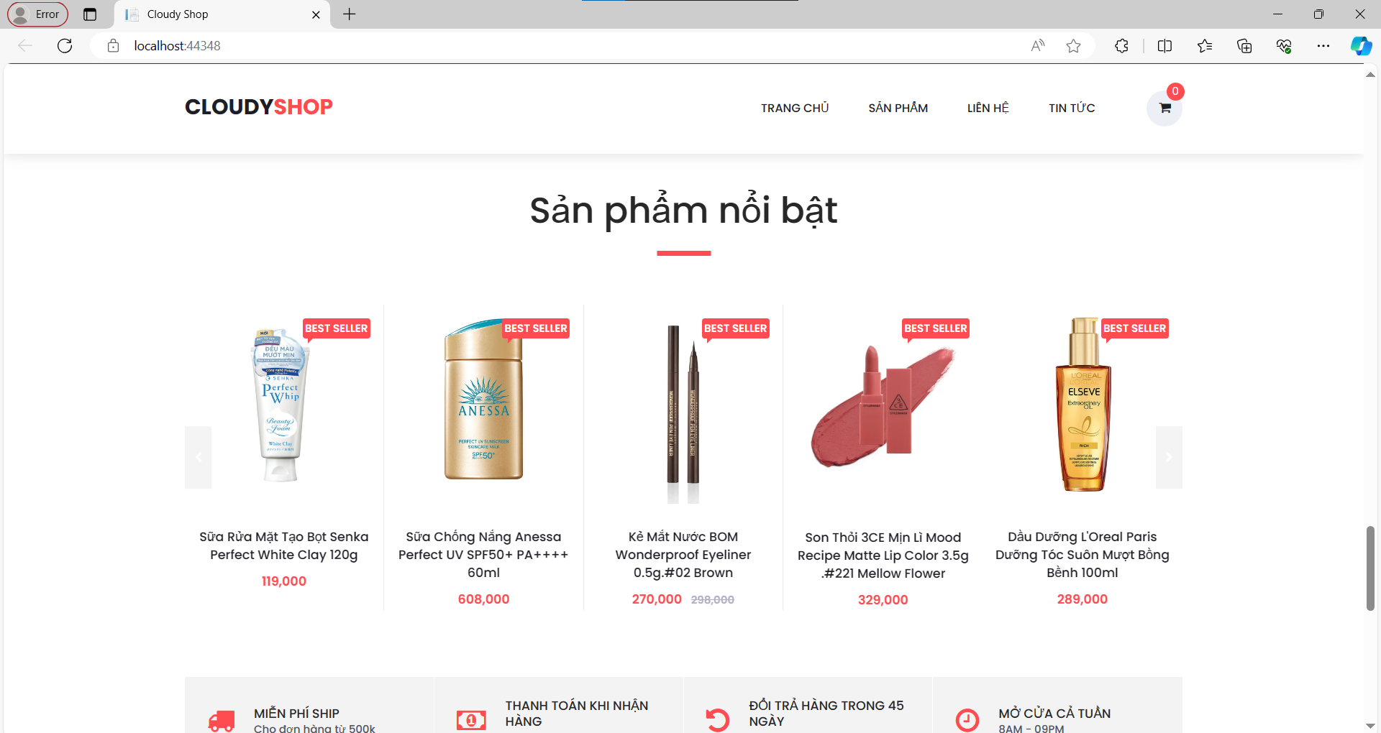

Hình 3.3. Sản phẩm bán chạy

Màn hình trang liên hệ có các thông tin liên hệ với cửa hàng như tên, số điện thoại, email, địa chỉ.

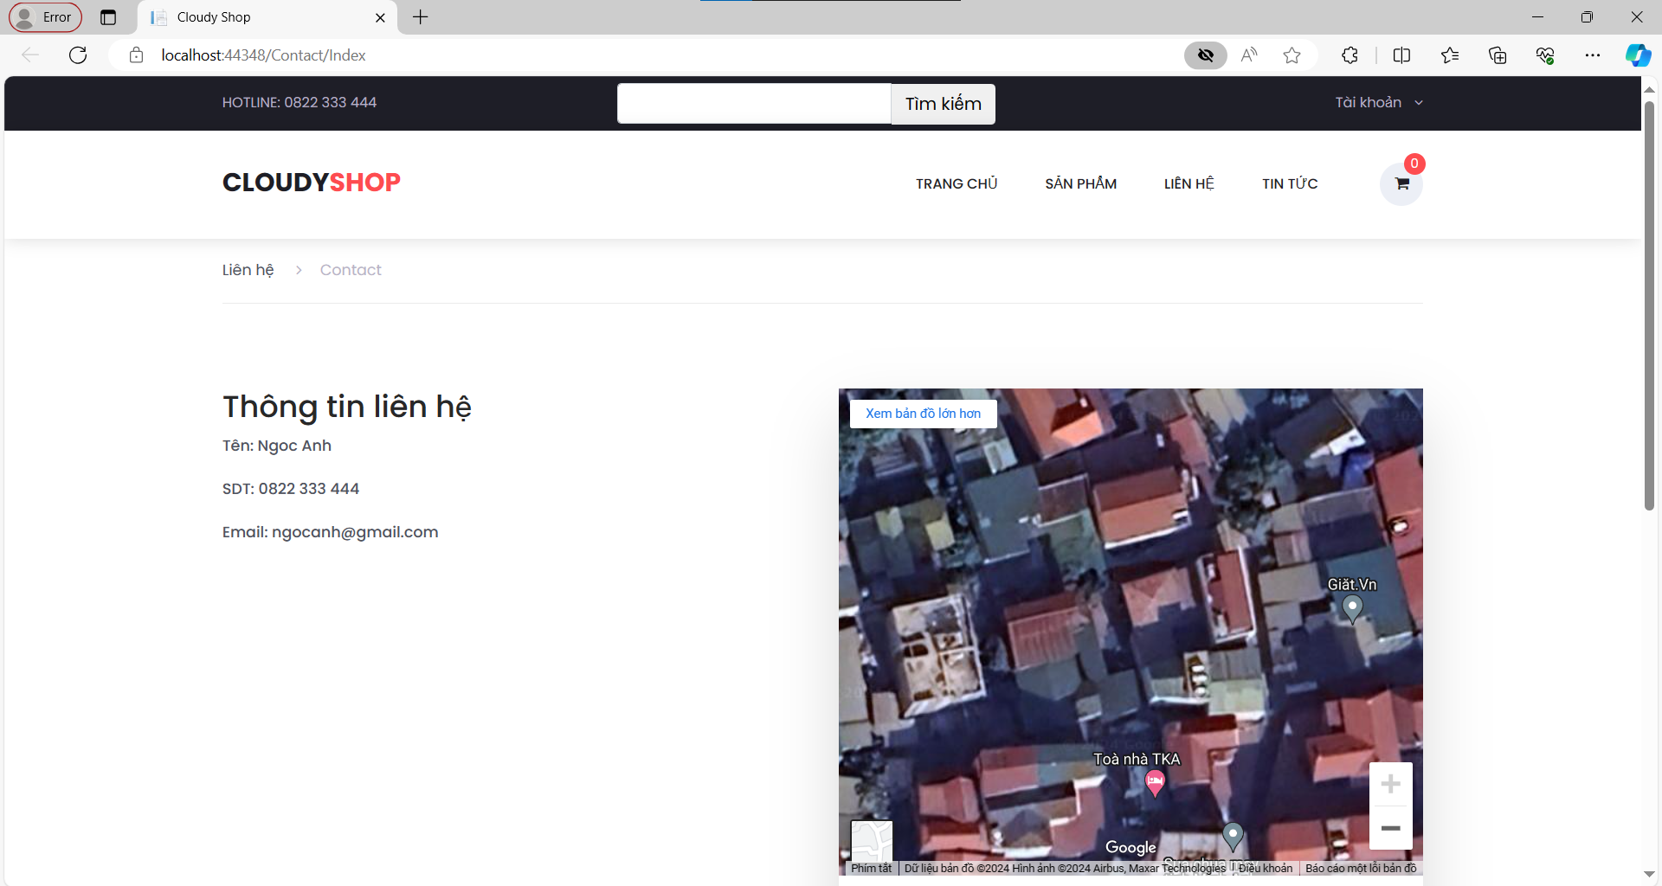

Hình 3.4. Trang liên hệ

Màn hình trang sản phẩm cho phép khách hàng lọc sản phẩm theo giá, danh mục, sắp xếp theo tên, giá bán của sản phẩm:

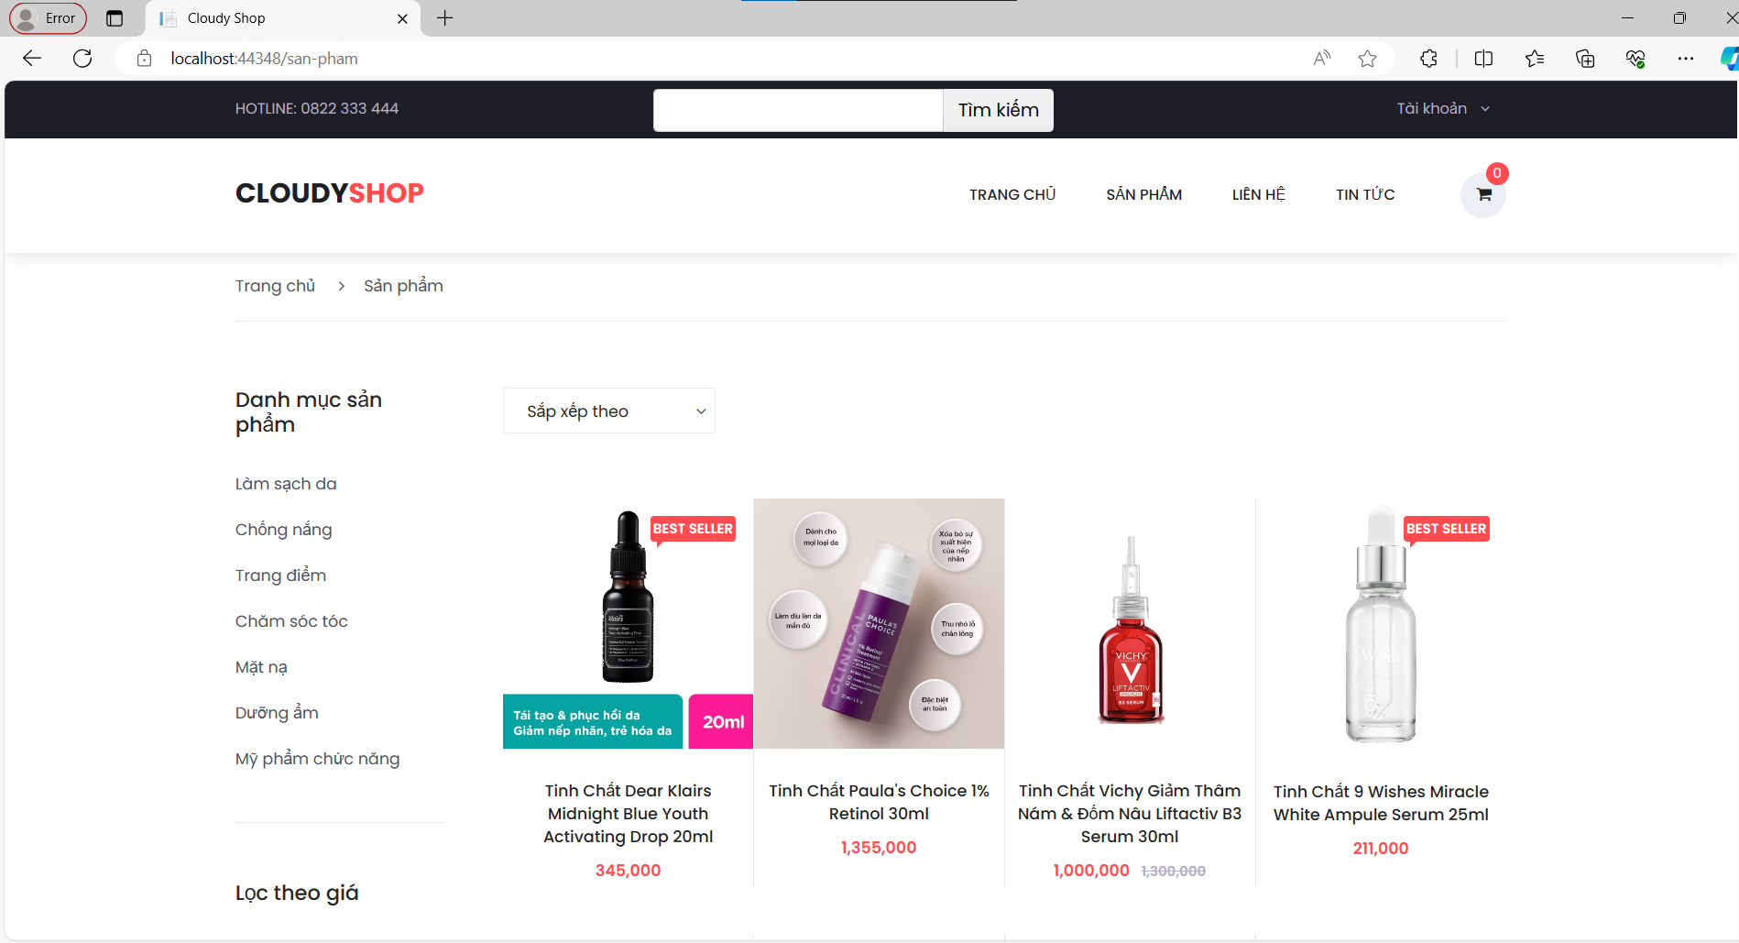

Hình 3.5. Trang danh sách sản phẩm

Màn hình chi tiết đơn hàng cho biết tên sản phẩm, mô tả, số lượt xem, đánh giá,… Tại đây người dùng có thể thêm sản phẩm vào giỏ hàng hoặc thêm vào danh sách yêu thích.

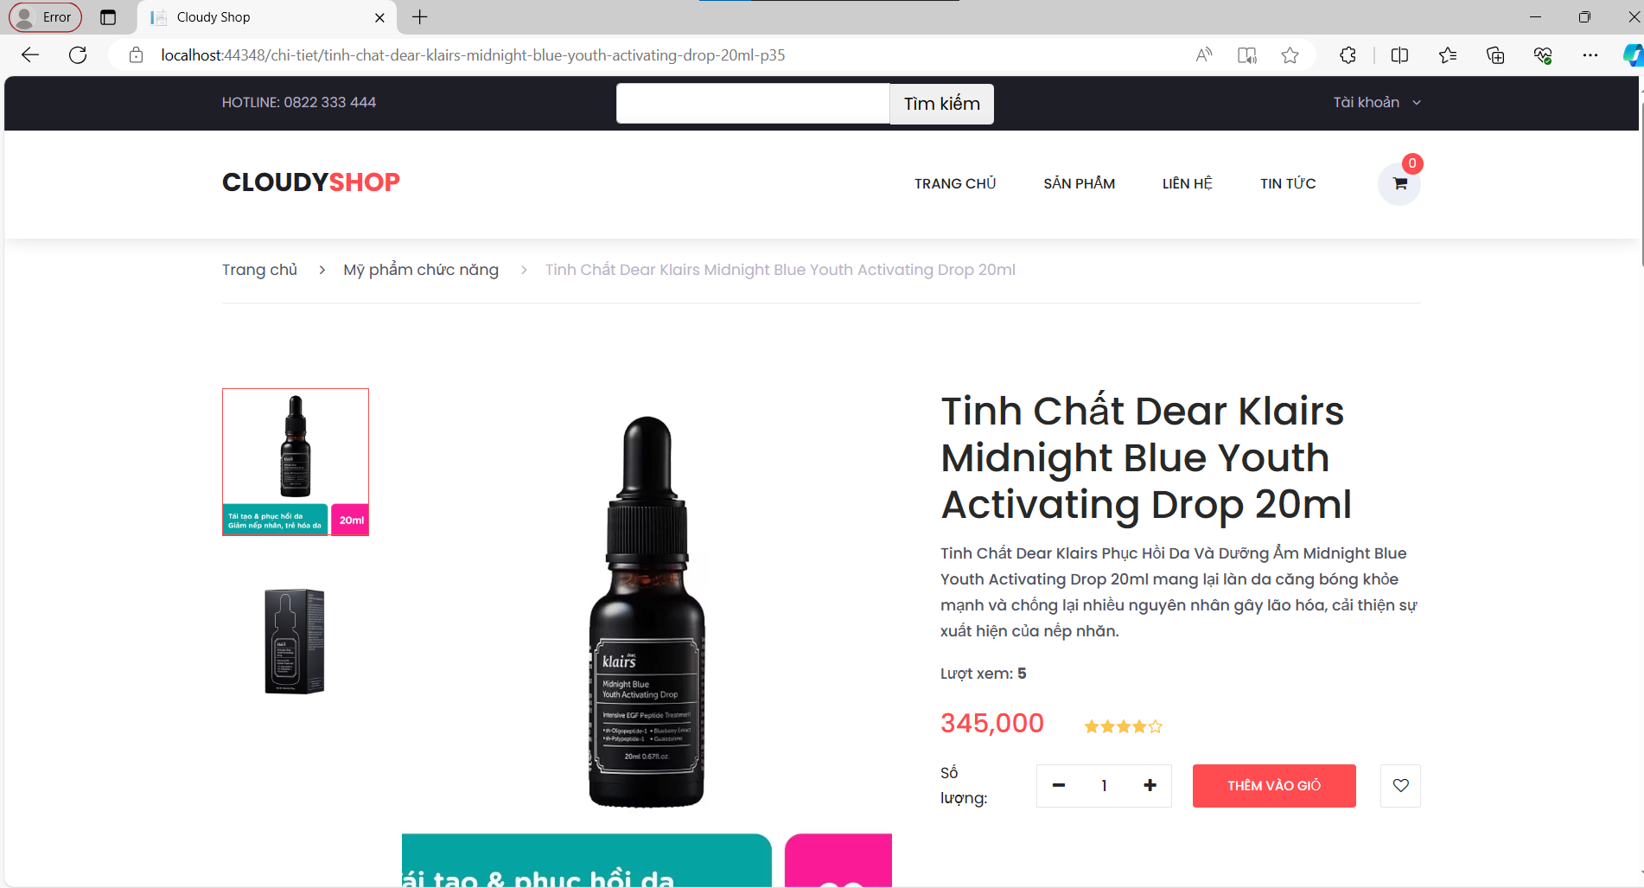

Hình 3.6. Trang chi tiết sản phẩm

Màn hình trang giỏ hàng sẽ hiển thị hết tê, giá bán, số lượng của những sản phẩm đã thêm vào giỏ, khách hàng có thể sửa số lượng, xoá sản phẩm ra khỏi giỏ hàng. Nhấn vào nút “Thanh toán” sẽ chuyển hướng đến trang thanh toán.

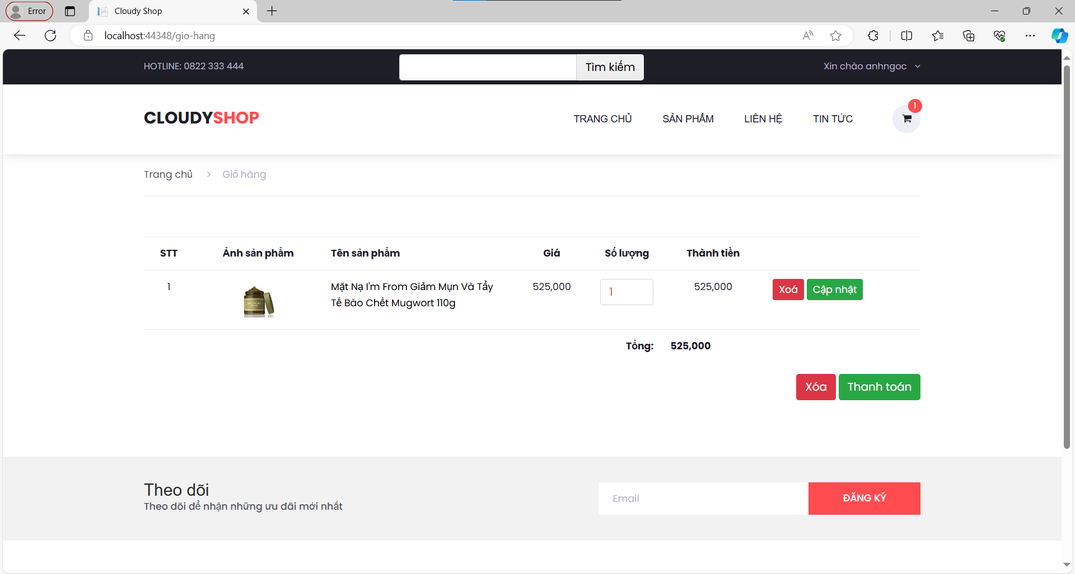

Hình 3.7. Trang giỏ hàng

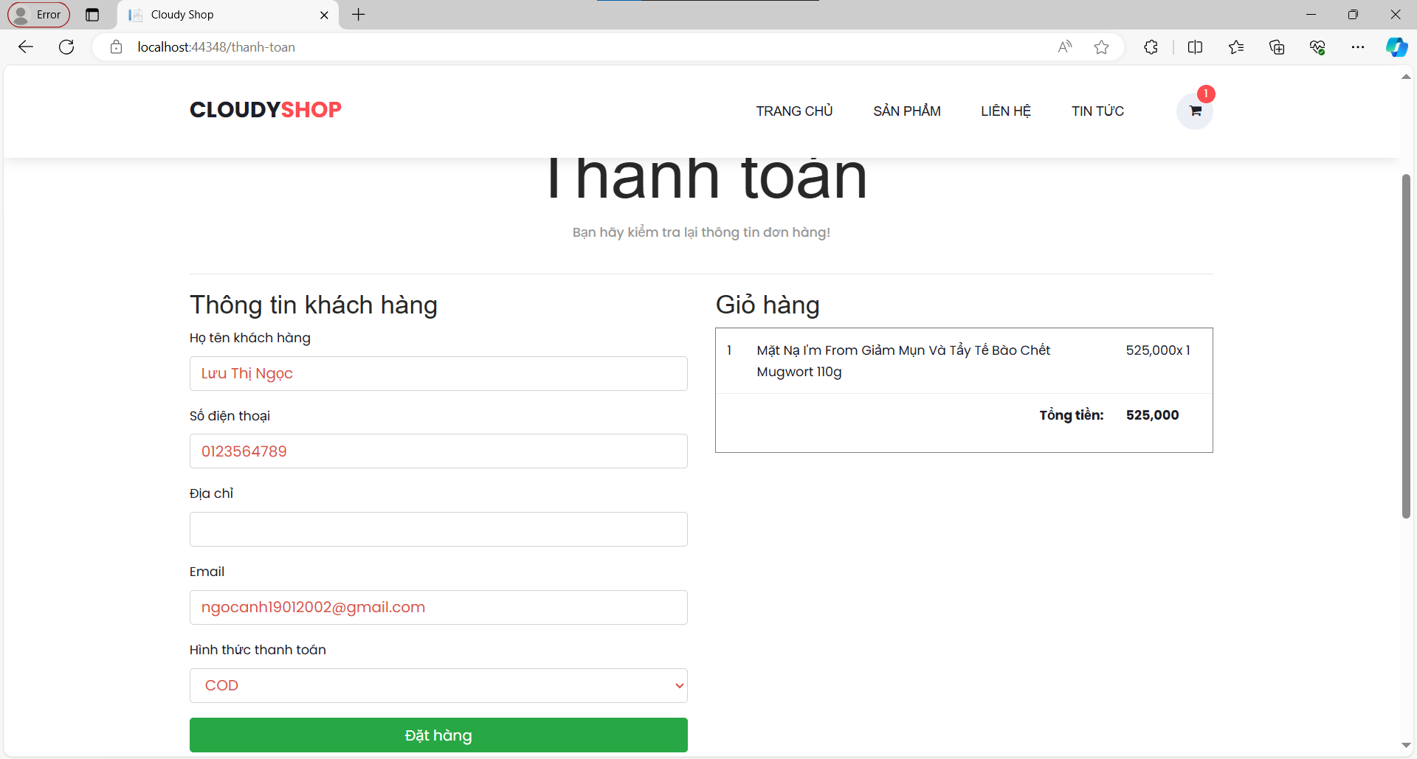Hình 3.8. Trang Giỏ hàng và thanh toán

* ***Giao diện người quản trị:***

Màn hình trang chủ phía quản trị gồm các phần: thống kê doanh thu, đơn hàng, số người truy cập,…

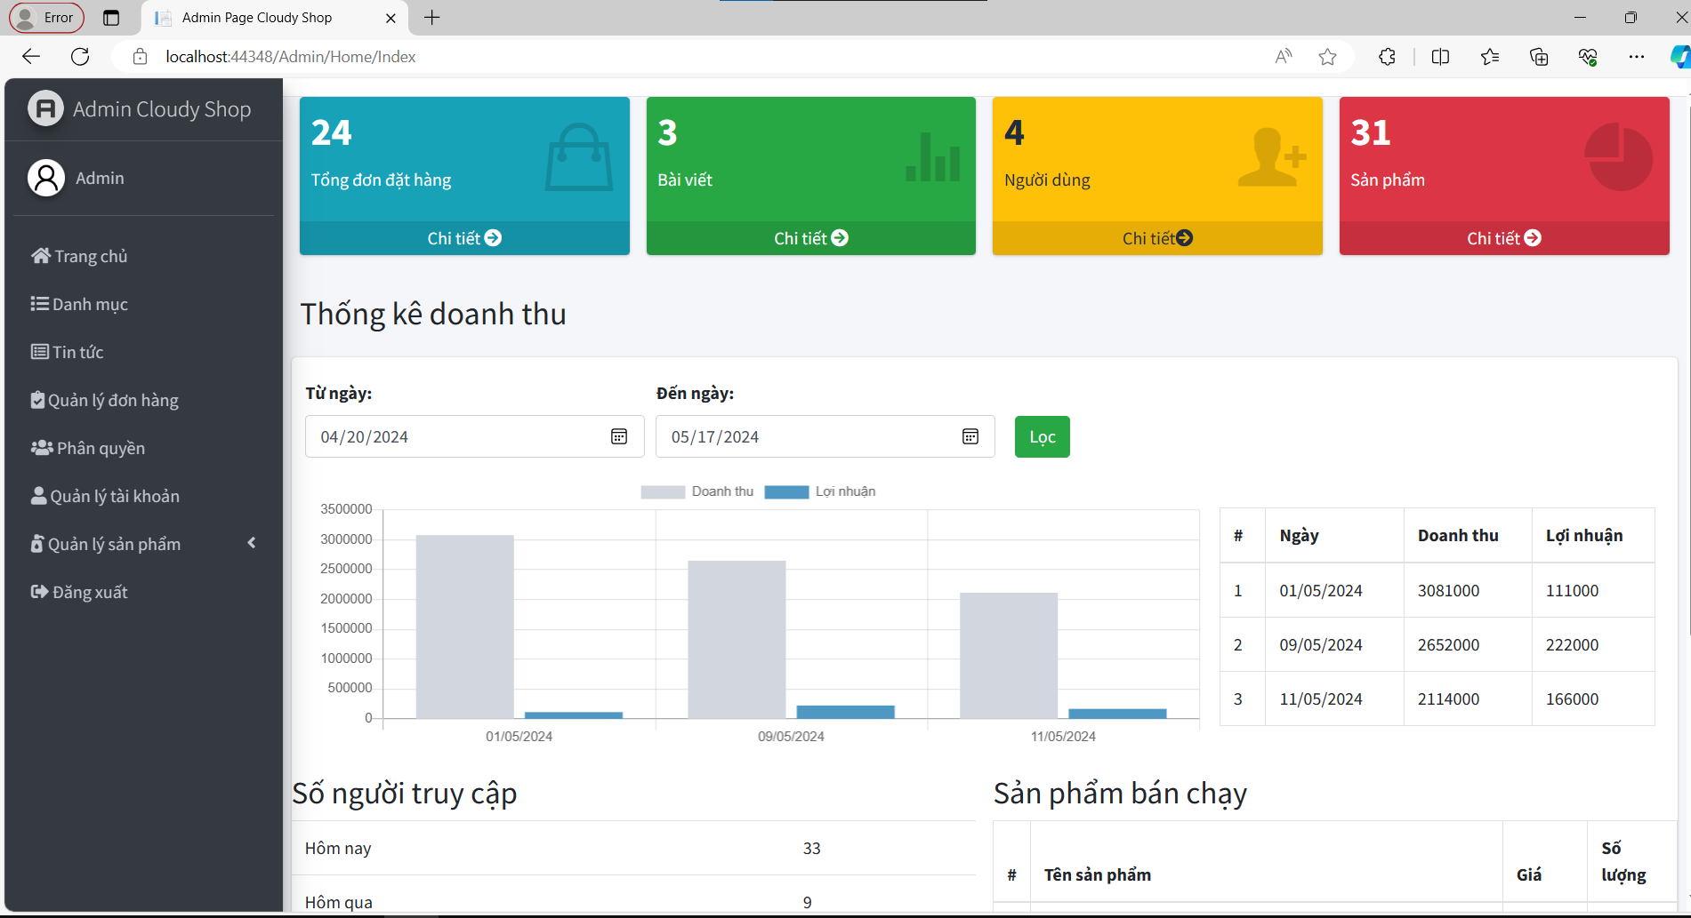

Hình 3.9. Trang chủ phần Quản trị

Trang quản lý sản phẩm cho phép người quản trị xem, thêm, sửa xoá sản phẩm:

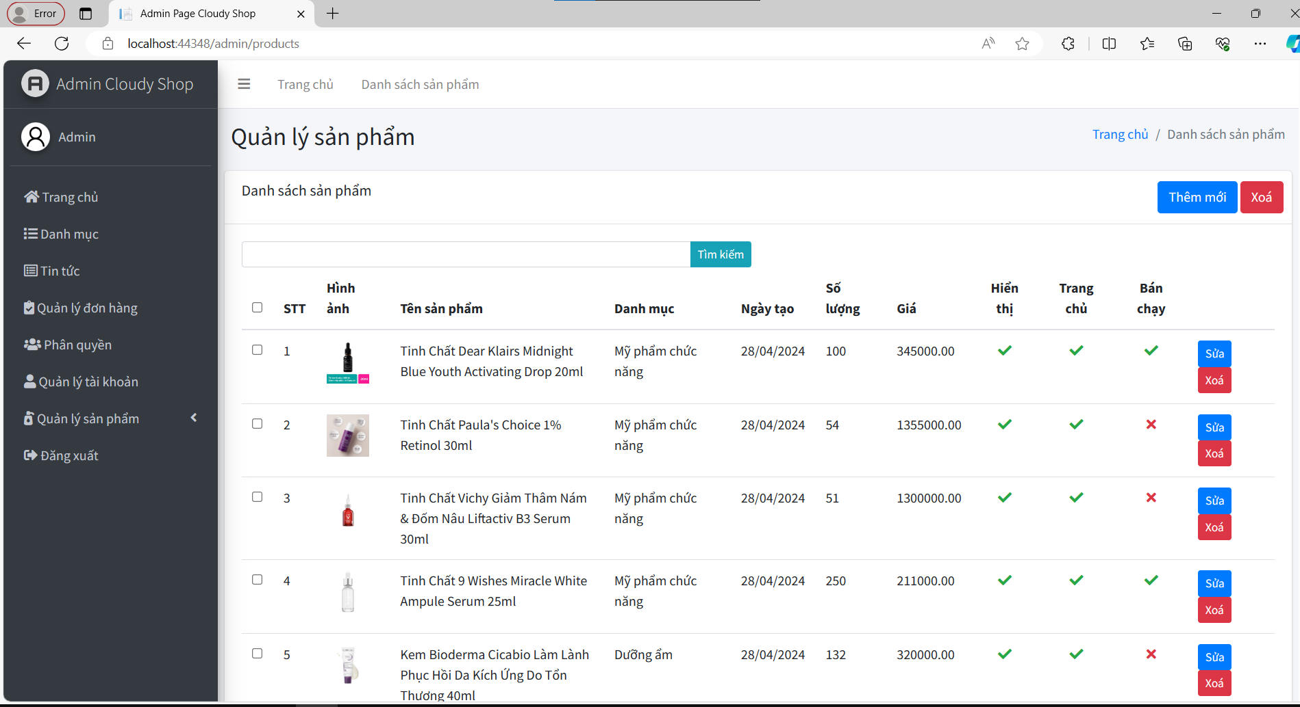

Hình 3.10. Trang Quản lý sản phẩm

Trang quản lý đơn hàng cho phép người quản trị xem, cập nhật đơn hàng:

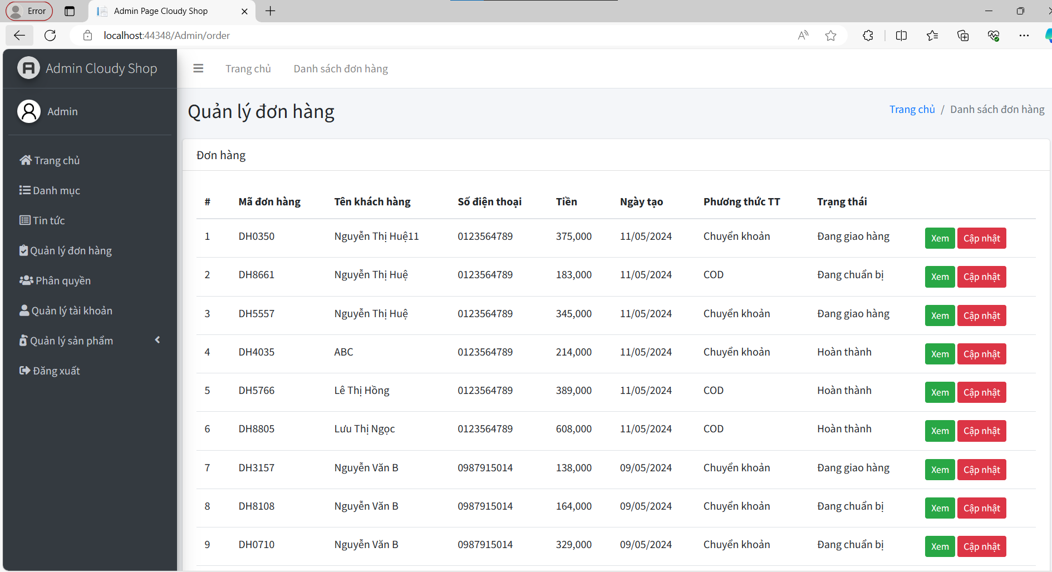

Hình 3.11. Trang Quản lý đơn hàng

Trang quản lý tài khoản cho phép người quản trị xem, sửa, thêm, xoá tài khoản:

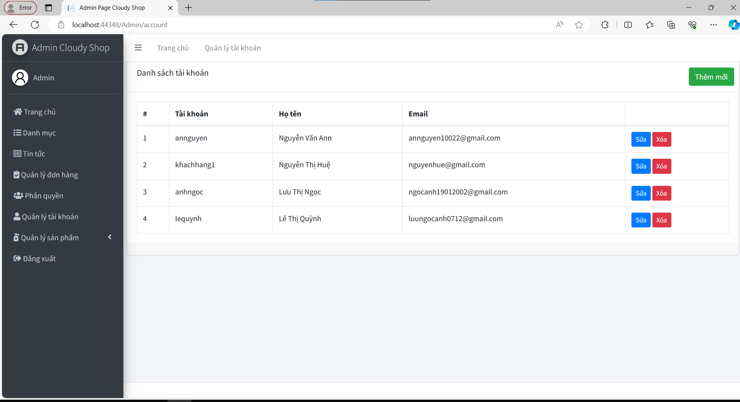

Hình 3.12. Trang Quản lý tài khoản

## 3.3. Kiểm thử hệ thống

### 3.3.1. Kế hoạch kiểm thử hệ thống

***Mục đích***

Tài liệu kế hoạch kiểm thử này đưa ra các mục đích sau:

* Xác định thông tin cơ bản về dự án và các thành phần chức năng được kiểm thử và không được kiểm thử.
* Liệt kê những yêu cầu cho việc kiểm thử (Test Requirements). - Những chiến lược kiểm thử nên được sử dụng.
* Ước lượng những yêu cầu về tài nguyên và chi phí cho việc kiểm thử.
* Những tài liệu được lập sau khi hoàn thành việc kiểm thử.

***Tổng quan***

Website bán mỹ phẩm Cloudy thực hiện các chức năng cơ bản của một website bán và quản lý bán hàng. Với các phân quyền chính là Admin và User. Admin sẽ thực hiện các chức năng quản trị hệ thống và User sẽ thực hiện những tác vụ của đối tượng khách hàng.

***Những yêu cầu về tài nguyên***

**Phần cứng**

|  |  |  |  |
| --- | --- | --- | --- |
| **CPU** | **RAM** | **SSD** | **Architecture** |
| Intel Core i5, 2.3 GHz | 8 GB | 512 GB | 64 bit |

**Phần mềm**

|  |  |  |
| --- | --- | --- |
| **Phần mềm** | **Phiên bản** | **Mục đích** |
| Microsoft Excel | 2019 | Quản lí hoạt động kiểm thử |
| Microsoft Word | 2019 | Quản lí Test plan, Báo cáo |
| Google Chrome | 113.0.5672.127 | Thực hiện kiểm thử |
| Selenium IDE | 3.17.2 | Thực hiện kiểm thử |
| Visual Studio 2022 | 17.7.1 | Công cụ lập trình |

**Phạm vi kiểm thử**

*Những chức năng được kiểm thử*

* Đăng nhập: Kiểm tra chức năng đăng nhập hệ thống
* Quản lý giỏ hàng: Kiểm tra phần thêm, sửa, xoá giỏ hàng của khách hàng
* Mua hàng: Kiểm tra chức năng mua hàng của khách hàng
* Quản lý sản phẩm: Kiểm tra chức năng thêm, sửa, xoá sản phẩm phía người quản trị trang web

*Những giao diện được kiểm thử*

* + Giao diện màn hình đăng nhập
  + Giao diện màn hình mua hàng
  + Giao diện màn hình giỏ hàng
  + Giao diện màn hình quản lý sản phẩm

### 3.3.2. Kiểm thử hệ thống

Test case list kiểm thử hệ thống:

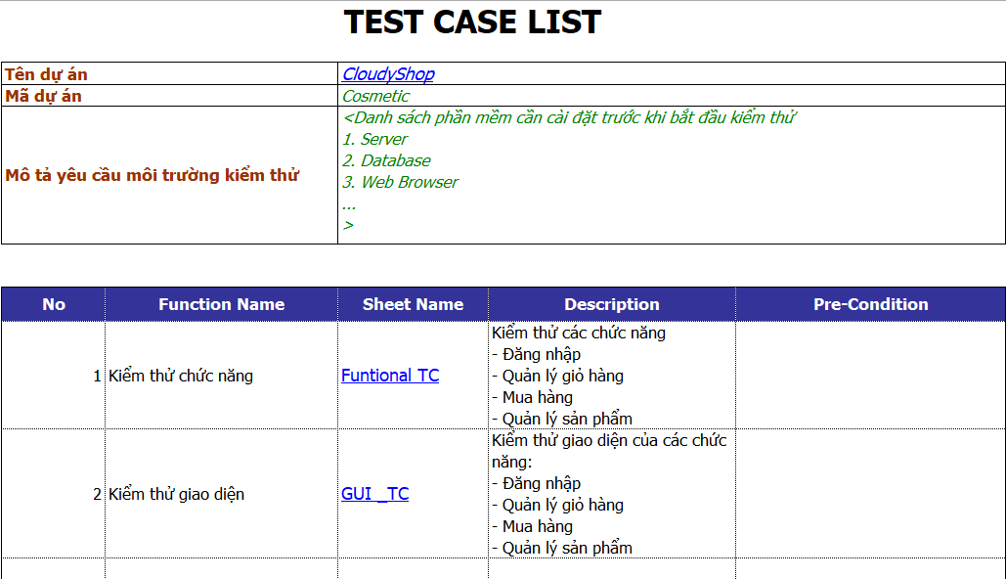

Hình 3.13. Các chức năng, giao diện được kiểm thử

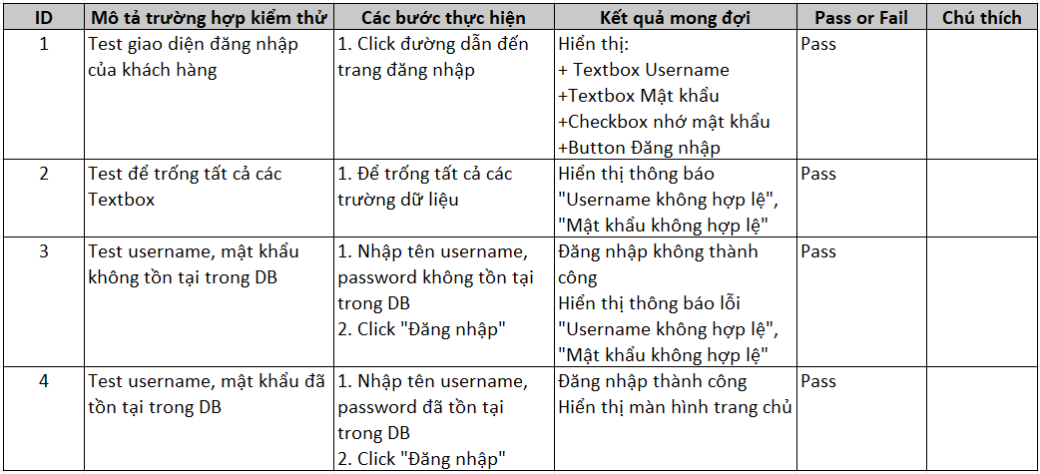

Hình 3.14. Minh họa trường hợp kiểm thử chức năng đăng nhập người dùng

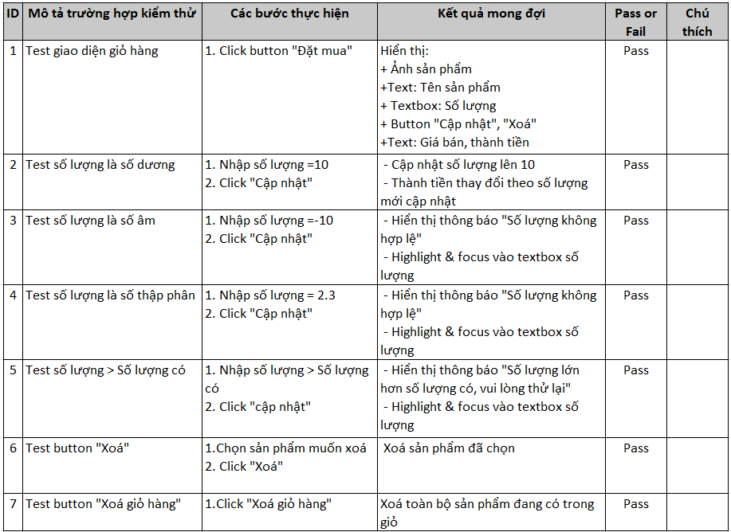

Hình 3.15. Minh họa trường hợp kiểm thử chức năng quản lý giỏ hàng

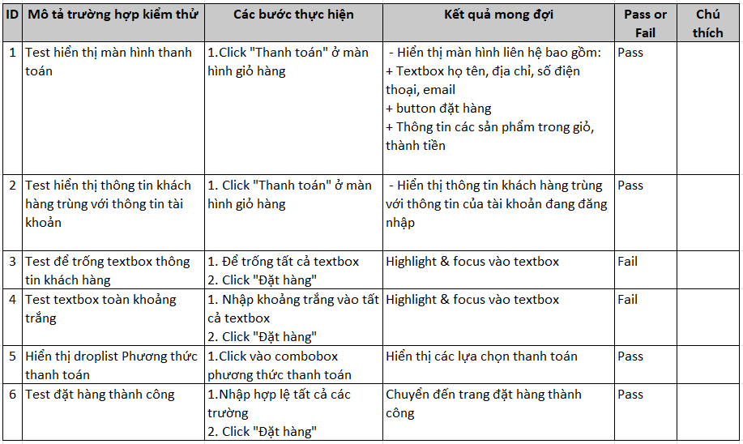

Hình 3.16. Minh họa trường hợp kiểm thử chức năng thanh toán

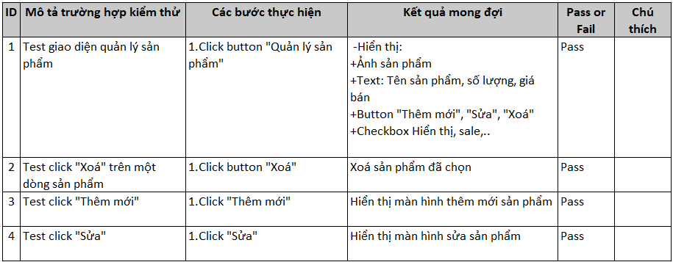

Hình 3.17. Minh họa trường hợp kiểm thử chức năng quản lý sản phẩm

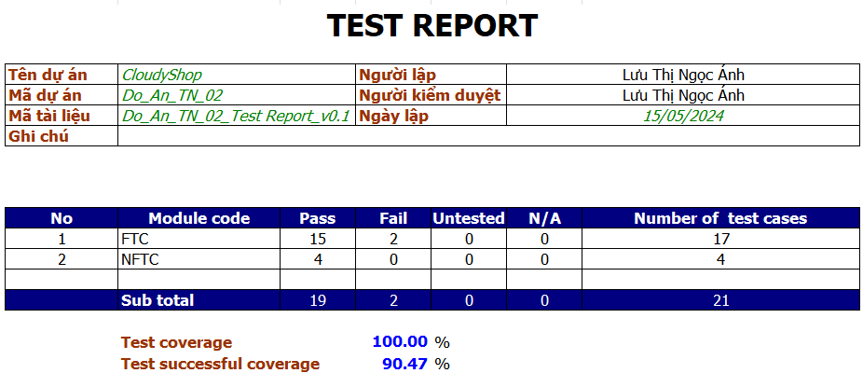

Hình 3.18. Báo cáo kiểm thử

# KẾT LUẬN

Đề tài ***“Xây dựng website bán mỹ phẩm cho cửa hàng Cloudy”*** xuất phát từ những nhu cầu thực tế mà ngày nay trong ngành kinh doanh cần có. Những phương pháp bán hàng truyền thống dần lỗi thời và thay vào đó việc bán hàng qua website nâng cao hiệu quả hơn, khắc phục được những tồn đọng khó khăn mà phương pháp thủ công đang gặp phải.

Qua quá trình thực hiện đề tài, em đã tìm hiểu, tích lũy và học hỏi thêm được nhiều kinh nghiệm cũng như kiến thức công nghệ mới.

## 1. Kết quả đạt được

* Áp dụng các kiến thức đã học về phân tích thiết kế hệ thống, lập trình ASP.NET, MVC để phát triển website bán hàng mỹ phẩm Cloudy để hoàn thành đề tài.
* Đối với người bán, xây dựng thành công hệ thống quản trị với các chức năng để quản lý danh mục, sản phẩm, tài khoản, quyền truy cập, tin tức,…
* Biết cách sử dụng các công cụ và ngôn ngữ để xây dựng và quản lý dự án theo mô hình MVC.
* Hoàn thiện ứng dụng web bán mỹ phẩm trực tuyến với các chức năng cơ bản đã đề ra như: Đăng nhập/Đăng ký, quản lý giỏ hàng, đặt hàng, tìm kiếm sản phẩm, yêu thích sản phẩm, quản lý sản phẩm, quản lý đơn hàng,...

***Kết quả còn tồn tại:***

* Tốc độ xử lý và bảo mật chưa được tối ưu.
* Chưa tích hợp được các công nghệ mới vào ứng dụng web.

## 2. Hướng phát triển

* Tiếp tục hoàn thiện các tính năng mở rộng phần mềm nhằm cải tiến và nâng cấp chương trình.
* Tối ưu giao diện để nâng cao trải nghiệm người dùng.
* Tăng cường bảo mật cho cả người dùng và người quản trị.
* Bổ sung thêm thuật toán gợi ý sản phẩm dựa vào lịch sử xem sản phẩm.
* Xây dựng Website quy mô lớn hơn với nhiều tính năng: trò chuyện, tư vấn khách hàng.

# TÀI LIỆU THAM KHẢO

[1] Hoàng Quang Huy, Phùng Đức Hòa, Trịnh Bá Quý (2017), Nhập môn công nghệ phần mềm, NXB Đại học Công nghiệp Hà Nội.

[2] Nguyễn Thị Thanh Huyền, Ngô Thị Bích Thúy, Phạm Thị Kim Phượng (2016), Giáo trình phân tích thiết kế hệ thống, NXB Giáo dục VN.

[3] Nguyễn Bá Nghiễn (2016), Lập trình java, NXB thông tin và truyền thông.

[4] Nguyễn Trung Phú (2018), Giáo trình thiết kế web, Trường đại học Công Nghiệp Hà Nội.

[5] Trang tài liệu UML https://www.tutorialspoint.com/uml/index.htm

[6] Trang tài liệu C# https://www.w3schools.com/C#/default.asp, truy cập lần cuối ngày 17/05/2024

[7] Trang tài liệu Angular https://Angular.io/, truy cập lần cuối ngày 17/05/2024 [8] Trang tài liệu JavaScript https://javascript.info, truy cập lần cuối ngày 17/05/2024

[9] Trang tài liệu .NET Core <https://learn.microsoft.com/enus/dotnet/core/>-introduction, truy cập lần cuối ngày 17/05/2024